**KARYA TULIS ILMIAH**

**GAMBARAN PENGETAHUAN DAN SIKAP MASYARAKAT KOTA MEDAN DALAM MEMANFAATKAN  
*TELEMEDICINE* PADA MASA  
PANDEMICOVID*-*19**



**TASYA SEVRINA NICA ARLIN BR WARUWU**

**NIM: P07539018035**

**POLITEKNIK KESEHATAN KEMENKES MEDAN**

**JURUSAN FARMASI**

**2021**

**KARYA TULIS ILMIAH**

**GAMBARAN PENGETAHUAN DAN SIKAP MASYARAKAT KOTA MEDAN DALAM MEMANFAATKAN  
*TELEMEDICINE* PADA MASA  
PANDEMICOVID*-*19**

Sebagai Syarat Menyelesaikan Pendidikan Program Studi Diploma III Farmasi



**TASYA SEVRINA NICA ARLIN BR WARUWU**

**NIM: P07539018035**

**POLITEKNIK KESEHATAN KEMENKES MEDAN**

**JURUSAN FARMASI**

**2021**

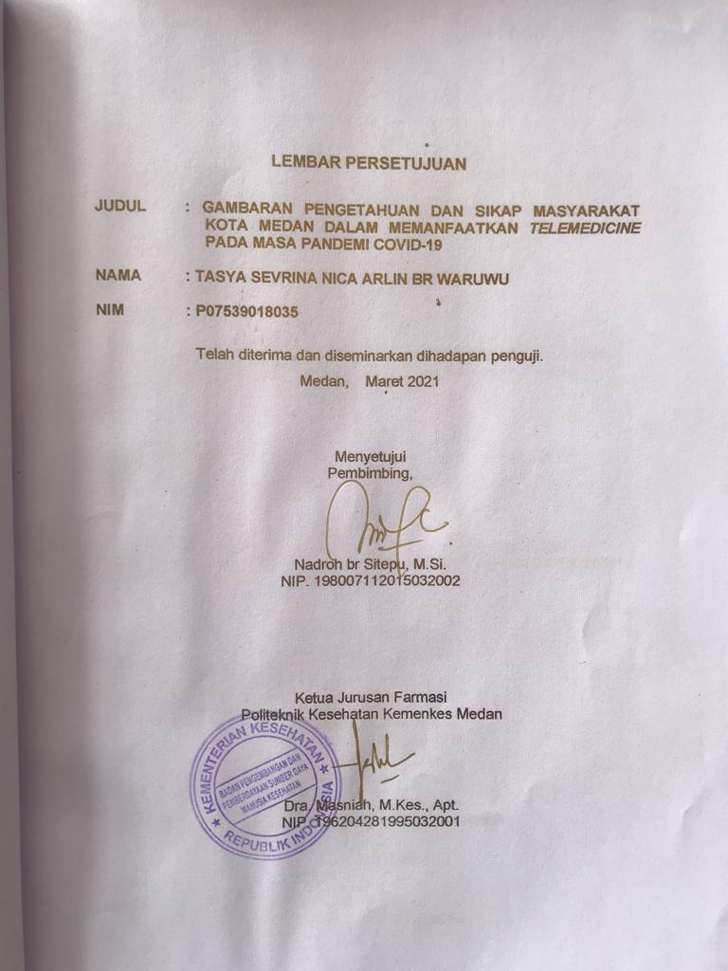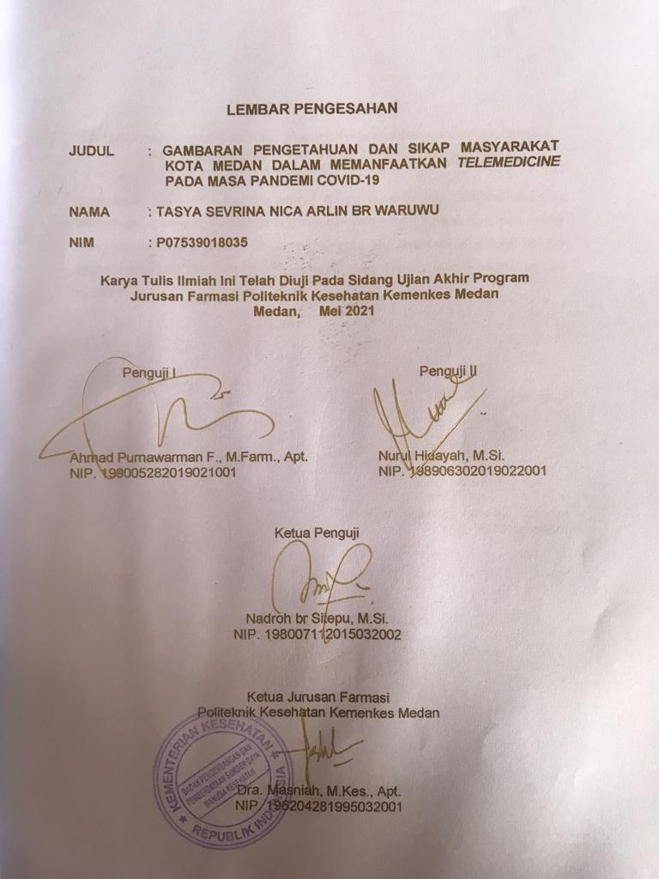**SURAT PERNYATAAN**

**GAMBARAN PENGETAHUAN DAN SIKAP MASYARAKAT KOTA MEDAN DALAM MEMANFAATKAN *TELEMEDICINE* PADA MASA  
PANDEMICOVID*-*19**

**Dengan ini saya menyatakan bahwa Karya Tulis Ilmiah ini tidak terdapat karya yang pernah diajukan untuk disuatu Perguruan Tinggi, dan sepanjang pengetahuan saya tidak terdapat karya atau pendapat yang pernah ditulis atau diterbitkan oleh orang lain, kecuali yang secara tertulis diacu dalam naskah ini.**

**Medan, Mei 2021**

**Tasya Sevrina Nica Arlin Br Waruwu**

**NIM. P07539018035**

**POLITEKNIK KESEHATAN KEMENKES MEDAN**

**JURUSAN FARMASI**

**KTI, Mei 2021**

**Tasya Sevrina Nica Arlin Br Waruwu**

**GAMBARAN PENGETAHUAN DAN SIKAP MASYARAKAT KOTA MEDAN DALAM MEMANFAATKAN *TELEMEDICINE* PADA MASA PANDEMI COVID-19**

**viii + 26 halaman + 9 tabel + 8 lampiran**

# **ABSTRAK**

*Coronavirus disease 2019* (COVID-19) merupakan penyakit infeksi saluran pernapasan yang disebabkan oleh *severe acute respiratory syndrome virus corona 2* (SARS-CoV-2). Pemerintah menghimbau masyarakat untuk menggunakan *telemedicine*, penggunaan teknologi informasi dan komunikasi yang digabungkan dengan kepakaran medis untuk memberikan layanan kesehatan, mulai dari konsultasi diagnosa dan tindakan medis, tanpa terbatas ruang atau dilaksanakan dari jarak jauh. Penelitian ini bertujuan untuk mengetahui gambaran pengetahuan dan sikap masyarakat Kota Medan dalam memanfaatkan *telemedicine* pada masa pandemi COVID-19. Metode penelitian bersifat survei deskriptif, pengambilan sampel menggunakan metode *purposive sampling* dengan jumlah sampel sebanyak 99 responden.

Hasil penelitian menunjukkan bahwa tingkat pengetahuan masyarakat Kota Medan terhadap *telemedicine* dengan kategori baik (86,9%), cukup baik (10,1%), kurang baik (3%), dan tidak baik (0%) dan tingkat sikap masyarakat Kota Medan dalam memanfaatkan *telemedicine* dengan kategori baik (66,7%), cukup baik (32,3%), kurang baik (1%), dan tidak baik (0%).

Maka dari hasil penelitian dapat disimpulkan bahwa gambaran tingkat pengetahuan dan sikap masyarakat Kota Medan berada dalam kategori baik.

Kata kunci : Pengetahuan, Sikap, *Telemedicine*, Pandemi COVID-19

Daftar bacaan : 19 (2008-2021)

**MEDAN HEALTH POLYTECHNICS OF MINISTRY OF HEALTH**

**PHARMACY DEPARTMENT**

**SCIENTIFIC PAPER**, **MAY 2021**

**Tasya Sevrina Nica Arlin Br Waruwu**

**DESCRIPTION OF KNOWLEDGE AND ATTITUDE OF MEDAN POPULATIONS IN USING TELEMEDICINE DURING THE COVID-19 PANDEMIC**

**viii + 26 pages + 9 tables + 8 attachments**

# **ABSTRACT**

Coronavirus disease 2019 (COVID-19) is a respiratory tract infection caused by the severe acute respiratory syndrome coronavirus 2 (SARS-CoV-2). The government urges the public to take advantage of telemedicine, using information and communication technology that is connected to medical experts to obtain health services, ranging from consultations to diagnoses and medical actions, without being limited in space that can be carried out remotely. This study aims to obtain an overview of the knowledge and attitudes of the population in Medan in utilizing telemedicine during the COVID-19 pandemic. This research is a descriptive survey study that examines 99 respondents obtained through purposive sampling technique.

The following are the results of research on the use of telemedicine by the people of the city of Medan: 86.9% of respondents have a level of knowledge in the good category, 10.1% in the good enough category, 3% in the poor category, and 0% in the bad category; 66.7% of respondents had an attitude level in the good category, 32.3% in the quite good category, 1% in the less good category, and 0% in the bad category.

This study concludes that the level of knowledge and attitudes of Medan population is in a good category in utilizing telemedicine.

Keywords : Knowledge, Attitude, Telemedicine, COVID-19 Pandemic

References : 19 (2008-2021)

# **KATA PENGANTAR**

Puji dan Syukur Penulis ucapkan kepada Tuhan Yang Maha Esa karena berkat dan kasih-Nya sehingga penulis dapat menyelesaikan Karya Tulis Ilmiah ini dengan judul “GAMBARAN PENGETAHUAN DAN SIKAP MASYARAKAT KOTA MEDAN DALAM MEMANFAATKAN *TELEMEDICINE* PADA MASA PANDEMI COVID-19”

Karya Tulis Ilmiah ini disusun sebagai salah satu persyaratan dalam menyelesaikan pendidikan Diploma III Jurusan Farmasi Poltekkes Kemenkes Medan. Dalam penyusunan dan penulisan Karya Tulis Ilmiah ini, penulis banyak mendapat bimbingan, saran, bantuan serta doa dari berbagai pihak. Oleh karena itu, pada kesempatan ini Penulis ingin mengucapkan terimaksih kepada:

1. Ibu Dra. Ida Nurhayati, M.Kes., selaku Direktur Poltekkes Kemenkes Medan.
2. Ibu Dra. Masniah, M.Kes., Apt., selaku Ketua Jurusan Farmasi Poltekkes Kemenkes Medan.
3. Ibu Dra. Antetti Tampubolon, M.Si., Apt., selaku Dosen Pembimbing Akademik yang telah membimbing Penulis selama menjadi mahasiswa di Jurusan Farmasi Poltekkes Kemenkes Medan.
4. Ibu Nadroh br Sitepu, M.Si., selaku Dosen Pembimbing Karya Tulis Ilmiah sekaligus ketua penguji yang telah membimbing serta memberikan arahan dan masukan kepada penulis dalam menyelesaikan Karya Tulis Ilmiah ini.
5. Bapak Ahmad Purnawarman F., M.Farm., Apt., selaku Dosen Penguji I dan Ibu Nurul Hidayah, M.Si., selaku Dosen Penguji II Karya Tulis Ilmiah yang telah memberikan saran dan masukan kepada penulis.
6. Seluruh Dosen dan Staff di Jurusan Farmasi Poltekkes Kemenkes Medan.
7. Teristimewa kepada orangtua yang telah memberi kasih sayang, motivasi, dukungan, materi dan terutama doa kepada penulis, serta kepada kedua kakak laki-laki penulis, terutama kakak laki-laki tertua penulis yang telah memberikan arahan, pendapat serta dukungan dalam menyelesaikan Karya Tulis Ilmiah ini.
8. Seluruh teman seperjuangan Mahasiswa dan Mahasiswi angkatan 2018 di Jurusan Farmasi Poltekkes kemenkes Medan.
9. Teman-teman terdekat penulis yang selalu memberikan semangat dalam menyelesaikan Karya Tulis Ilmiah ini.

Penulis menyadari masih banyak kelemahan, baik isi maupun tata bahasa dalam Karya Tulis Ilmiah ini. Untuk itu penulis mengharapkan kritik dan saran yang bersifat membantu dari pembaca demi kesempurnaan Karya Tulis Ilmiah ini.

Semoga Tuhan Yang Maha Esa senantiasa melimpahkan kasih-Nya dan Karya Tulis Ilmiah ini dapat bermanfaat bagi kita semua.

Medan, Mei 2021

Penulis,

Tasya Sevrina Nica Arlin Br Waruwu

NIM. P07539018035

# **DAFTAR ISI**

Halaman

**LEMBAR PERSETUJUAN**

**LEMBAR PENGESAHAN**

**SURAT PERNYATAAN**

**ABSTRAK** i

**ABSTRACT** ii

**KATA PENGANTAR** iii

**DAFTAR ISI** v

**DAFTAR TABEL** vii

**DAFTAR LAMPIRAN** viii

**BAB I PENDAHULUAN** 1

1.1 Latar Belakang 1

1.2 Rumusan Masalah 4

1.3 Tujuan Penelitian 4

1.3.1 Tujuan Umum 4

1.3.2 Tujuan Khusus 4

1.4 Manfaat Penelitian 4

**BAB II TINJAUAN PUSTAKA** 5

2.1 Pengetahuan 5

2.1.1 Definisi Pengetahuan 5

2.1.2 Tingkat Pengetahuan 5

2.1.3 Faktor-faktor yang mempengaruhi pengetahuan 6

2.2 Sikap 7

2.2.1 Definisi Sikap 7

2.2.2 Tingkat Sikap 7

2.2.3 Faktor-faktor yang mempengaruhi sikap 8

2.3 *Telemedicine* 9

2.3.1 Pengertian *Telemedicine* 9

2.3.2 Konsep *Telemedicine* 10

2.4 Kerangka Konsep 11

2.5 Definisi Operasional 11

**BAB III METODE PENELITIAN** 12

3.1 Jenis dan desain Penelitian 12

3.2 Lokasi dan Waktu Penelitian 12

3.2.1 Lokasi Penelitian 12

3.2.2 Waktu Penelitian 12

3.3 Populasi dan Sampel Penelitian 12

3.3.1 Populasi 12

3.3.2 Sampel 12

3.4 Jenis dan Cara Pengumpulan Data 13

3.4.1 Jenis Data 13

3.4.2 Pengumpulan Data 13

3.5 Pengolahan dan Analisis Data 14

3.5.1 Pengolahan Data 14

3.5.2 Analisis Data 14

3.6 Cara Pengukuran Variabel 14

3.6.1 Pengetahuan 14

3.6.2 Sikap 15

**BAB IV HASIL DAN PEMBAHASAN** 16

4.1 Hasil 16

4.1.1 Karakteristik Responden 16

4.1.2 Tingkat Pengetahuan 20

4.1.3 Tingkat Sikap 20

4.2 Pembahasan 21

**BAB V KESIMPULAN DAN SARAN** 24

5.1 Kesimpulan 24

5.2 Saran 24

**DAFTAR PUSTAKA** 25

**LAMPIRAN**…………………………………………………………………………… 27

# **DAFTAR TABEL**

Halaman

Tabel 4.1 Distribusi Frekuensi Berdasarkan Jenis Kelamin 16

Tabel 4.2 Distribusi Frekuensi Berdasarkan Usia 16

Tabel 4.3 Distribusi Frekuensi Berdasarkan Pendidikan 17

Tabel 4.4 Distribusi Frekuensi Berdasarkan Kecamatan Tempat Tinggal 17

Tabel 4.5 Distribusi Frekuensi Berdasarkan Jenis *Telemedicine* Yang Sering Digunakan 18

Tabel 4.6 Distribusi Frekuensi Berdasarkan Waktu Penggunaan *Telemedicine*  19

Tabel 4.7 Distribusi Frekuensi Berdasarkan Sumber Informasi Mengetahui Telemedicine 19

Tabel 4.8 Distribusi Frekuensi Tingkat Pengetahuan Responden 20

Tabel 4.9 Distribusi Frekuensi Tingkat Sikap Responden 20

# **DAFTAR LAMPIRAN**

Lampiran 1. Lembar Persetujuan Menjadi Responden Penelitian........................ 27

Lampiran 2. Kuesioner Penelitian........................................................................ 28

Lampiran 3. Master Tabel 1 Distribusi Skor Tiap Pernyataan Pengetahuan....... 33

Lampiran 4. Master Tabel 2 Distribusi Skor Tiap Pernyataan Sikap................... 36

Lampiran 5. Penyebaran *Google Form* Melalui Sosial Media 39

Lampiran 6. Pengisian Kuesioner Oleh Responden Dengan *Google Form*  40

Lampiran 7. Ethical Clearance 42

Lampiran 8. Kartu Laporan Bimbingan KTI 43

# **BAB I** **PENDAHULUAN**

## **1.1 Latar Belakang**

Pada akhir 2019 tepatnya pada bulan desember, *Coronavirus* pertama kali dilaporkan di Kota Wuhan, Provinsi Hubei, Cina. *Coronavirus* (CoV) merupakan bagian dari keluarga virus yang menyebabkan penyakit mulai dari flu hingga penyakit yang lebih berat seperti *Middle East Respiratory Syndrome* (MERS-CoV) dan *Severe Acute Respiratory Syndrome* (SARS-CoV). Penyakit yang disebabkan virus corona, atau dikenal dengan COVID-19, adalah jenis baru yang ditemukan pada tahun 2019 dan belum pernah diidentifikasi menyerang manusia sebelumnya (Widiyani, 2020).

Corona dalam bahasa Inggris “*crown*” artinya mahkota. Sebutan ini diambil dari struktur dinding virus yang memiliki duri atau “*spike*” yang mengelilingi sel, sehingga berbentuk mirip mahkota. Protein pada mahkota dinding sel SARS-CoV-2 (*spike protein*) bisa berikatan dengan reseptor dinding sel manusia. Ikatan protein dan reseptor ini akan membuka jalan masuk buat virus untuk menginvasi. Di dalam sel manusia, virus corona akan bereplikasi dan memperbanyak diri. Setelah jumlahnya bertambah, virus ini akan keluar dari sel, dan menyebar ke seluruh tubuh melalui aliran darah (Sinaga, 2019).

Gejala COVID-19 bisa berupa gejala flu, yaitu demam, pilek, batuk kering, sakit tenggorokan, dan sakit kepala. Gejala ini bisa hilang atau sembuh namun dapat berkembang kepada keadaan yang lebih parah. Pada penderita dengan gejala yang parah dapat muncul demam tinggi, batuk berdahak bahkan berdarah. Dapat juga mengalami sesak napas dan juga nyeri dada. Gejala-gejala ini merupakan akibat respons tubuh melawan virus ini. Secara umum, ada 3 gejala umum yang dapat menandakan seseorang terinfeksi virus COVID-19 yakni Demam di atas 38 derajat Celsius, batuk kering, sesak napas, ada beberapa gejala lain yang juga dapat timbul pada infeksi virus Corona meskipun lebih jarang seperti diare, sakit kepala, konjungtivitis, hilangnya kemampuan mengecap rasa atau mencium bau, dan ruam di kulit. Munculnya gejala dapat terlihat dalam kurun waktu 2 hari hingga 2 minggu setelah penderita terpapar virus COVID-19 (Satgas penanganan Covid-19, 2020; WHO, 2020).

Penularan yang sangat pesat berasal dari percikan (*droplets*) yang berasal dari mulut, hidung penderita ketika batuk, bersin atau berbicara dengan orang disekitarnya. Droplet ini masuk ke dalam saluran pernapasan hingga ke paru-paru melalui *angiotensin converting enzyme 2* atau *ACE2* yang memang banyak ditemukan pada sel alveolar tipe II paru-paru. Virus ini menggunakan permukaannya yang berduri (*spike*) yang mengandung glikoprotein untuk berkaitan dengan *ACE2* dan melakukan penetrasi pada sel induk (Syafrida & Hartati, 2020).

Pada tanggal 11 Maret 2020, *World Health Organization* (WHO) telah menyatakan *Coronavirus Disease* 2019 (COVID-19) sebagai pandemi global. *World Health Organization* (WHO) mengumumkan program *Lockdown* yang wajib dipatuhi oleh negara yang sudah terinfeksi virus ini. Program *Lockdown* adalah program *stay at home*. Menghindari untuk keluar rumah. Hampir semua kegiatan dirumahkan, *Lockdown* diharapkan dapat membantu mencegah penyebaran virus corona ke suatu wilayah, sehingga masyarakat yang berada di suatu wilayah tersebut diharapkan dapat terhindar dari wabah yang cepat menyebar tersebut (Saputra & Simbolon, 2020).

Di Indonesia penyakit ini sudah dinyatakan sebagai bencana non alam berupa wabah penyakit yang menyebabkan Presiden Indonesia mengambil langkah untuk mengimplementasikan Pembatasan Sosial Berskala Besar (PSBB) pada Maret 2020 dan beberapa kali diberlakukan kembali di beberapa wilayah yang rentan penyebaran COVID-19. Kebijakan tersebut juga diikuti dengan kebijakan untuk membatasi diri dalam beraktivitas diluar rumah dan bertemu dengan orang (*physical distancing*) (Lubis, 2021).

Kebijakan Pembatasan Sosial Berskala Besar (PSBB) yang diambil oleh pemerintah adalah sebuah langkah yang paling tepat. Penerapan PSBB telah diatur dalam Peraturan Pemerintah Nomor 21 Tahun 2020 yang ditandatangani Presiden Joko Widodo pada akhir Maret 2020. Menurut PP Nomor 21 Tahun 2020 disebutkan bahwa pemenuhan kebutuhan dasar penduduk selama PSBB secara garis besar harus dipenuhi oleh pemerintah termasuk pelayanan kesehatan dasar. Namun, sebagai tindakan preventif, masyarakat yang ingin mendapatkan layanan kesehatan perlu dibatasi. Oleh karena itu, orang yang awalnya hanya sakit ringan tidak perlu pergi ke fasilitas layanan medis karena akan berisiko tertular COVID-19 (Wantiknas, 2020).

Di bawah ancaman pandemi COVID-19, orang harus menjauh dari keramaian, jika tidak virus akan menyebar lebih cepat. Meskipun layanan medis merupakan pengecualian, orang-orang tetap disarankan untuk tinggal di rumah. Salah satu solusi dari pemenuhan kebutuhan dan jawaban atas tantangan di atas adalah dengan memanfaatkan *telemedicine* atau yang dikenal sebagai layanan medis jarak jauh melalui teknologi informasi dan komunikasi (WHO, 2010).

*Telemedicine* adalah salah satu strategi pencegahan penyebaran COVID-19 di banyak negara, karena *telemedicine* merupakan penyediaan pelayanan kesehatan menggunakan teknologi komunikasi elektronik. Pasien dan tenaga medis tidak perlu bertemu langsung dalam suatu tempat namun tetap berkomunikasi melalui suatu aplikasi (Prabowo, 2020). Keuntungan penggunaan *telemedicine*, selain menjadi solusi bagi pasien untuk mendapatkan penanganan di tengah wabah COVID-19 adalah murah, mudah diakses dan memberikan kenyamanan bagi pasien. Sedangkan bagi tenaga medis dapat membuat pelayanan menjadi efektif dan efisien baik dalam *monitoring*, *evaluating* maupun *educating* (Turolla et al., 2020; Vidal-Alaball et al., 2020).

Presiden Joko Widodo (Jokowi) sendiri telah menyatakan mendukung program *telemedicine* dalam proses menangani pasien COVID-19. Di tengah pandemi COVID-19, Jokowi mendukung penuh pelayanan kesehatan secara daring sehingga orang atau pasien tak perlu keluar rumah untuk berkonsultasi terkait kondisi tubuhnya. Terlebih *telemedicine* sesuai dengan imbauan pemerintah agar melakukan *physical distancing* guna memutus penyebaran COVID-19 (Wantiknas, 2020).

Kementerian Komunikasi dan Informatika (Kemenkominfo) mengungkap lonjakan kunjungan ke aplikasi *telemedicine* sebesar 600 persen di kala pandemi COVID-19 (Anonim, 2020). Hingga kini data yang diperoleh sudah lebih dari 300 ribu masyarakat yang sudah memanfaatkan layanan *telemedicine* (Tim Komunikasi Publik GT Nasional, 2020).

Berdasarkan hal-hal tersebut, penelitian ini bertujuan untuk memperoleh gambaran pengetahuan dan sikap masyarakat Kota Medan dalam memanfaatkan *telemedicine* pada masa pandemi COVID-19 dalam upaya mengurangi kontak fisik antara masyarakat dengan tenaga medis dan juga masyarakat dengan masyarakat lainnya untuk memutus rantai penyebaran virus corona.

## **1.2 Rumusan Masalah**

1. Bagaimanakah gambaran pengetahuan masyarakat Kota Medan tentang *telemedicine* pada masa pandemi COVID-19?
2. Bagaimanakah gambaran sikap masyarakat Kota Medan dalam memanfaatkan *telemedicine* pada masa pandemiCOVID-19?

## **1.3 Tujuan Penelitian**

### **1.3.1 Tujuan Umum**

Untuk mengetahui gambaran pengetahuan dan sikap masyarakat Kota Medan dalam memanfaatkan *telemedicine* pada masa pandemiCOVID-19.

### **1.3.2 Tujuan Khusus**

1. Untuk mengetahui gambaran pengetahuan masyarakat Kota Medan tentang *telemedicine* pada masa pandemi COVID-19.
2. Untuk mengetahui gambaran sikap masyarakat Kota Medan dalam memanfaatkan *telemedicine* pada masa pandemiCOVID-19.

## **1.4 Manfaat Penelitian**

1. Sebagai informasi bagi masyarakat tentang *telemedicine*.
2. Sebagai informasi bagi masyarakat tentang manfaat *telemedicine*.
3. Sebagai referensi bagi peneliti selanjutnya.

# 

# 

# **BAB II** **TINJAUAN PUSTAKA**

## **2.1 Pengetahuan**

### **2.1.1 Definisi Pengetahuan**

Pengetahuan (*knowledge*) adalah hasil dari tahu, dan ini terjadi setelah orang melakukan pengindraan terhadap suatu objek tertentu. Pengindraan terjadi melalui pancaindra manusia, yakni indra penglihatan, pendengaran, penciuman, rasa, dan raba. Sebagian besar pengetahuan manusia diperoleh melalui mata dan telinga (Notoatmodjo, 2014).

Pengetahuan merupakan suatu proses pembentukan yang terus-menerus oleh seseorang yang setiap saat mengalami reorganisas karena masuknya pemahaman-pemahaman baru (Riyanto dan Budiman, 2013).

Menurut Kamus Besar Bahasa Indonesia Edisi Kelima, pengetahuan adalah segala sesuatu yang diketahui; kepandaian.

Menurut beberapa pengertian di atas penulis menyimpulkan bahwa pengetahuan merupakan sesuatu yang diperoleh oleh seseorang melalui pengenalan sumber informasi, ide atau pandangan baru yang diperoleh baik secara formal ataupun informal.

### **2.1.2 Tingkat Pengetahuan**

Menurut Notoatmodjo (2014) ada 6 tingkatan pengetahuan, yaitu:

1. Tahu (*know*)

Tahu dapat diartikan sebagai mengingat suatu materi yang telah dipelajari sebelumnya. Termasuk juga mengingat kembali suatu yang spesifik dari seluruh bahan yang di pelajari atau rangsangan yang telah di terima dengan cara menyebutkan, menguraikan, mendefinisikan, dan sebagainya.

1. Memahami (*comprehension*)

Memahami diartikan sebagai suatu kemampuan untuk menjelaskan secara benar tentang objek yang diketahui.

1. Aplikasi (*application*)

Aplikasi diartikan sebagai kemampuan untuk menggunakan materi yang telah dipelajari pada situasi sebenarnya. Aplikasi dapat diartikan sebagai penggunaan hukum, rumus, metode, prinsip dan sebagainya.

1. Analisis (*analysis*)

Analisis merupakan suatu kemampuan untuk menjabarkan suatu materi kedalam komponen – komponen, tetapi masih didalam struktur organisasi tersebut yang masih ada kaitannya antara satu dengan yang lain dapat ditunjukan dengan menggambarkan, membedakan, mengelompokkan, dan sebagainya.

1. Sintesis (*synthesis*)

Sintesis merupakan suatu kemampuan untuk meletakkan atau menghubungkan bagian – bagian didalam suatu bentuk keseluruhan yang baru dengan dapat menyusun formulasi yang baru.

1. Evaluasi (*evaluation*)

Evaluasi merupakan kemampuan untuk melakukan penilaian terhadap suatu materi atau objek. Pengetahuan diukur dengan wawancara atau angket tentang materi yang akan diukur dari objek penelitian.

### **2.1.3 Faktor-faktor yang mempengaruhi pengetahuan**

Notoatmodjo (2014), berpendapat bahwa ada beberapa faktor yang mempengaruhi pengetahuan seseorang, yaitu:

1. Pendidikan
2. Mass media/informasi
3. Sosial budaya dan ekonomi
4. Lingkungan
5. Pengalaman
6. Usia

## **2.2 Sikap**

### **2.2.1 Definisi Sikap**

Menurut Kamus Besar Bahasa Indonesia (KBBI), sikap adalah segala perbuatan dan tindakan yang berdasarkan pada pendirian dan keyakinan yang dimiliki.

Sikap adalah respon tertutup seseorang terhadap stimulus atau objek tertentu, yang sudah melibatkan faktor pendapat dan emosi yang bersangkutan (senang – tidak senang, setuju – tidak setuju, baik – tidak baik, dan sebagainya). Newcomb, salah seorang ahli psikologi sosial menyatakan bahwa sikap merupakan kesiapan atau kesediaan untuk bertindak, dan bukan merupakan pelaksanaan motif tertentu. Dalam kata lain, fungsi sikap belum merupakan tindakan (reaksi terbuka) atau aktivitas, akan tetapi merupakan faktor predisposisi perilaku (reaksi tertutup) (Notoatmodjo, 2010).

Komponen Pokok Sikap :

Menurut Allport (1954, dalam Notoadmodjo, 2012) sikap itu terdiri dari 3 komponen, yaitu:

1. Kepercayaan atau keyakinan, ide, dan konsep terhadap objek, artinya bagaimana keyakinan dan pendapat atau pemikiran seseorang terhadap objek.
2. Kehidupan emosional atau evaluasi terhadap objek, artinya bagaimana penilaian (terkandung didalamnya faktor emosi) orang tersebut terhadap objek.
3. Kecenderungan untuk bertindak (*tend to behave*), artinya sikap adalah merupakan komponen yang mendahului tindakan atau perilaku terbuka. Sikap adalah ancang-ancang untuk bertindak atau berperilaku terbuka (Tindakan).

Ketiga komponen tersebut secara bersama-sama membentuk sikap yang utuh (total attitude). Dalam menentukan sikap yang utuh ini, pengetahuan, pikiran, keyakinan dan emosi memegang peran penting.

### **2.2.2 Tingkat Sikap**

Seperti halnya pengetahuan, sikap juga memiliki tingkatan berdasarkan intensitasnya, sebagai berikut :

1. Menerima (*receiving*)

Diartikan bahwa seseorang atau subjek menerima stimulus yang diberikan (objek). Misalnya, sikap seseorang terhadap periksa hamil dapat diketahui dan diukur dari kehadiran si ibu untuk mendengarkan penyuluhan di lingkungannya.

1. Menanggapi (*responding*)

Menanggapi di sini diartikan memberikan jawaban atau tanggapan terhadap pertanyaan atau objek yang dihadapi. Misalnya , seorang ibu yang mengikuti penyuluhan tersebut ditanya atau diminta menanggapi oleh penyuluh, kemudian ia menjawab atau menanggapainya.

1. Menghargai (*valuing*)

Menghargai diartikan subjek, atau seseorang memberikan nilai yang positif terhadap objek atau stimulus, dalam arti membahasnya dengan orang lain dan bahkan mengajak atau mempengaruhi atau menganjurkan orang lain merespons.

1. Bertanggung Jawab (*responsible*)

Sikap yang paling tinggi tingkatannya adalah bertanggung jawab terhadap apa yang telah diyakininya. Seseorang yang telah mengambil sikap tertentu berdasarkan keyakinannya, dia harus beranni mengambil resiko bila ada orang lain yang mencemooh atau adanya risiko lain

### **2.2.3 Faktor-faktor yang mempengaruhi sikap**

Faktor-faktor yang mempengaruhi sikap keluarga terhadap objek sikap antara lain :

1. Pengalaman pribadi

Untuk dapat menjadi dasar pembentukan sikap, pengalaman pribadi haruslah meninggalkan kesan yang kuat. Karena itu, sikap akan lebih mudah terbentuk apabila pengalaman pribadi tersebut terjadi dalam situasi yang melibatkan faktor emosional.

1. Pengaruh orang lain yang dianggap penting

Pada umumnya, individu cenderung untuk memiliki sikap yang konformis atau searah dengan sikap orang yang diangap penting. Kecenderungan ini antara lain dimotivasi oleh keinginan untuk berafilisasi dan keinginan untuk menghindari konflik dengan orang yang di anggap penting tersebut.

1. Pengaruh kebudayaan

Tanpa disadari kebudayaan telah menanamkan garis pengaruh sikap kita terhadap berbagai masalah. Kebudayaan telah mewarnai sikap anggota masyarakatnya, karena kebudayaanlahyang memberi corak pengalaman individu-individu masyarakat asuhannya.

1. Media massa

Dalam pemberitaan surat kabar maupun radio atau media komunikasi lainnya, berita yang seharusnya faktual disampaikan secara objektif cenderung dipengaruhi oleh sikap penulisannya, akibatnya berpengaruh terhadap sikap.

1. Lembaga pendidikan dan lembaga agama

Konsep moral dan ajaran dari lembaga pendidikan dan agama sangat menentukan sitem kepercayaan tidaklah mengherankan jika kalau pada gilirannya konsep tersebut mempengaruhi sikap.

1. Faktor emosional

Suatu bentuk sikap merupakan pernyataan yang didasari emosi yang berfungsi sebagai semacam penyaluran frustasi atau pengalihan bentuk mekanisme pertahanan ego.

## **2.3 *Telemedicine***

### **2.3.1 Pengertian *Telemedicine***

Secara umum *telemedicine* adalah penggunaan teknologi informasi dan komunikasi yang digabungkan dengan kepakaran medis untuk memberikan layanan kesehatan, mulai dari konsultasi, diagnosa dan tindakan medis, tanpa terbatas ruang atau dilaksanakan dari jarak jauh. Untuk dapat berjalan dengan baik, sistem ini membutuhkan teknologi komunikasi yang memungkinkan transfer data berupa video, suara, dan gambar secara interaktif yang dilakukan secara *real time* dengan mengintegrasikannya ke dalam teknologi pendukung *video- conference*.

Tujuan *telemedicine* adalah mengusahakan tercapainya pelayanan kesehatan secara merata di seluruh populasi negara meningkatkan kualitas pelayanan terutama untuk daerah terpencil dan penghematan biaya dibandingkan cara konvensional. *Telemedicine* juga ditujukan untuk mengurangi rujukan ke dokter atau pelayanan kesehatan di kota-kota besar, sarana pendidikan kedokteran dan juga untuk kasus-kasus darurat. Perluasan manfaat *telemedicine* bisa menjangkau daerah-daerah bencana, penerbangan jarak jauh, dan bagi wisatawan asing yang sedang berada di daerah wisata (Arif, 2018).

Pendapat yang sama juga dikemukan oleh Soegijardjo Soegijoko, bahwa telemedika atau *telemedicine* yaitu penggunaan teknologi informasi dan komunikasi termasuk pula elektronika, telekomunikasi, komputer, informatika untuk mentransfer (mengirim dan/atau menerima) informasi kedokteran, guna meningkatkan pelayanan klinis (diagnosa dan terapi) serta pendidikan. Kata “*tele*” dalam bahasa Yunani berarti: jauh, pada suatu jarak, sehingga telemedika dapat diartikan sebagai pelayanan kedokteran, meskipun dipisahkan oleh jarak.

### **2.3.2 Konsep *Telemedicine***

Dalam praktiknya, *telemedicine* diterapkan dalam dua konsep yaitu:

1. *Real time* (*synchronous*)

*Telemedicine* secara *real time* (*synchronous* *telemedicine*) memerlukan kehadiran kedua pihak pada waktu yang sama, untuk itu diperlukan media penghubung antara kedua belah pihak yang dapat menawarkan interaksi *real time* sehingga salah satu pihak bisa melakukan penanganan kesehatan. Bentuk lain dalam *Synchronous telemedicine* adalah penggunaan peralatan kesehatan yang dihubungkan ke komputer sehingga dapat dilakukan inspeksi kesehatan secara interaktif. Contoh penggunaan teknologi ini adalah *tele-otoscope* yang memberikan fasilitas untuk seorang dokter melihat kedalam pendengaran seorang pasien dari jarak jauh. Contoh yang lain adalah *tele-stethoscope* yang membuat seorang dokter mendengarkan detak jantung pasien dari jarak jauh.

1. *Store-and-forword* (*asynchronous*).

*Telemedicine* dalam *store-and-forword* (*asynchronous telemedicine*) mencakup pengumpulan data medis dan pengiriman data ini ke seorang dokter (*specialist*) pada waktu yang tepat untuk evaluasi secara *offline*. Jenis *telemedicine* ini tidak memerlukan kehadiran kedua belah pihak dalam waktu yang sama. Dermatologi, radiologi, dan patalogi adalah spesialis yang biasanya menggunakan teknologiini. Rekam medis dalam struktur yang tepat dalah komponen utama dalam transfer ini.

## 

## **2.4 Kerangka Konsep**

Berdasarkan tujuan penelitian diatas maka kerangka konsep dalam penelitian ini adalah:

**Variabel Bebas** **Parameter**

Pengetahuan tentang *telemedicine*

* Baik
* Cukup Baik
* Kurang Baik
* Tidak Baik

Sikap terhadap pemanfaatan *telemedicine*

## **2.5 Definisi Operasional**

Agar sesuai dengan fokus penelitian, maka defenisi operasional dapat diuraikan sebagai berikut:

1. Pengetahuan adalah hasil tahu masyarakat tentang *telemedicine* yang diukur dengan skala Guttman dan alat ukur dalam penelitan ini menggunakan kuesioner *online* dengan *google form*.
2. Sikap adalah reaksi atau respon tertutup masyarakat tentang *telemedicine* yang diukur dengan skala Likert dan alat ukur dalam penelitian ini menggunakan kuesioner *online* dengan *google form*.
3. *Telemedicine* adalah layanan kesehatan berbasis teknologi informasi yang memungkinkan pasien berkonsultasi dengan dokter tanpa bertemu langsung.

# 

# **BAB III** **METODE PENELITIAN**

## **3.1 Jenis dan desain Penelitian**

Jenis penelitian yang digunakan pada penelitian ini adalah survei yang bersifat deskriptif. Survei deskriptif bertujuan untuk melihat gambaran fenomena yang terjadi di dalam suatu populasi tertentu (Notoatmodjo, 2010), dalam hal ini untuk mengetahui gambaran pengetahuan dan sikap masyarakat Kota Medan dalam memanfaatkan *telemedicine* pada masa pandemi COVID-19.

## **3.2 Lokasi dan Waktu Penelitian**

### **3.2.1 Lokasi Penelitian**

Penelitian ini dilakukan di Kota Medan.

### **3.2.2 Waktu Penelitian**

Penelitian ini dilakukan pada bulan Februari sampai pada Mei 2021.

## **3.3 Populasi dan Sampel Penelitian**

### **3.3.1 Populasi**

Populasi adalah keseluruhan objek penelitian atau objek yang diteliti (Notoatmodjo, 2012). Populasi penelitian ini adalah masyarakat Kota Medan.

### **3.3.2 Sampel**

Sampel adalah objek yang diteliti dan dianggap mewakili seluruh populasi. (Notoatmodjo, 2012). Teknik pengambilan sampel menggunakan *purposive sampling*, metode ini menggunakan kriteria yang telah dipilih oleh peneliti. Pengambilan besar sampel dalam penelitian ini ditentukan berdasarkan rumus (Lemeshow, 1997):

$$\text{n = }\frac{{{\text{z}}^{\text{2}}}_{\text{1-α/2 }}\text{ P(1-P)}}{{\text{d}}^{\text{2}}}$$

Keterangan :

n = Jumlah sampel

${\text{Z}}_{\text{1-α/2}}$ = Derajat kepercayaan 90% = 1,645

p = Maksimal estimasi = 0,5

d = *Sampling error* = 0,1

Melalui rumus di atas, maka jumlah sampel yang akan diambil adalah:

$$\text{n = }\frac{{{\text{1,645}}^{\text{2}}}_{ }\text{ . 0,5 (1- 0,5)}}{{\text{0,1}}^{\text{2}}}$$

$$\text{n = }\frac{{\text{2,7060}}_{ }\text{ . 0,25}}{\text{0,01}}$$

n = 67,65 ≈ 68

Jadi, jumlah sampel minimal adalah 68 orang.

Dalam memilih sampel yang akan diteliti ditentukan dengan kriteria inklusi sebagai berikut:

1. Bersedia menjadi responden
2. Tinggal di Kota Medan
3. Dapat membaca dengan baik
4. Berusia 15-64 Tahun

## **3.4 Jenis dan Cara Pengumpulan Data**

### **3.4.1 Jenis Data**

Jenis data yang digunakan dalam penelitian ini adalah Data primer. Data primer adalah data yang langsung diperoleh/diambil oleh peneliti. Data dikumpulkan menggunakan kuesioner *online* dengan *google Form* yang disebarkan melalui media sosial.

### **3.4.2 Pengumpulan Data**

Dalam penelitian ini, data hasil gambaran pengetahuan dan sikap masyarakat Kota Medan dalam memanfaatkan *telemedicine* pada masa pandemi COVID-19 diperoleh menggunakan kuesioner *online* dengan *google form* yang disebarkan melalui media sosial.

## **3.5 Pengolahan dan Analisis Data**

### **3.5.1 Pengolahan Data**

Pengolahan data dapat dilakukan dengan menggunakan tahapan sebagai berikut (Notoatmodjo, 2016):

1. Penyuntingan Data(*Editing*)

Hasil wawancara atau angket yang diperoleh atau dikumpulkan melalui kuesioner perlu disunting (edit) terlebih dahulu.

1. Membuat Lembar Kode (*Coding Sheet*)

Lembar atau kartu kode adalah instrumen berupa kolom-kolom untuk merekam data secara manual. Lembaran atau kartu kode berisi nomor responden dan nomor-nomor pertanyaan.

1. Memasukkan Data (*Data Entry*)

Yakni mengisi kolom-kolom atau kotak-kotak lembar kode atau kartu kode sesuai dengan jawaban masing-masing pertanyaan.

1. Tabulasi

Yakni membuat tabel-tabel data sesuai dengan tujuan penelitian atau yang diinginkan oleh peneliti.

### **3.5.2 Analisis Data**

Analisis data dapat dilakukan dengan melihat jumlah responden dan persentase dari setiap jawaban, analisis bersifat deskriptif dan data disajikan dalam bentuk tabel distribusi frekuensi.

## **3.6 Cara Pengukuran Variabel**

### **3.6.1 Pengetahuan**

Pengetahuan diukur dengan Skala Guttman. Peneliti menggunakan Skala Guttman bila ingin mendapatkan jawaban yang tegas terhadap suatu permasalahan yang dinyatakan seperti “Ya-Tidak” (Sugiono, 2013). Penilaian untuk pernyataan positif diberikan dengan skor (1) untuk pilihan jawaban “Ya” dan skor (0) untuk pilihan jawaban yang “Tidak” sementara penilaian untuk pernyataan negatif diberikan skor (1) untuk pilihan jawaban “Tidak” dan skor (0) untuk jawaban “Ya”. Nilai tertinggi tiap satu pernyataan adalah 1, jumlah pernyataan 10, maka nilai tertinggi setiap dari seluruh pernyataan adalah 10.

Menurut Arikunto (2010), data yang dikumpul dilakukan kategori menurut skala ordinal, dengan ketentuan sebagai berikut:

1. 76 - 100% hasil skor : Pengetahuan baik
2. 56 - 75% hasil skor : Pengetahuan cukup baik
3. 40 - 55% hasil skor : Pengetahuan kurang baik
4. < 40% hasil skor : Pengetahuan tidak baik

Skoring untuk penarikan kesimpulan ditentukan dengan membandingkan skor maksimal:

$$\text{skor =}\frac{\text{skor yang dicapai}}{\text{skor maksimal}}\text{ x 100\%}$$

### **3.6.2 Sikap**

Sikap diukur dengan berdasarkan skala Likert. Skala Likert digunakan untuk mengukur sikap, pendapat, dan persepsi seseorang atau sekelompok orang tentang fenomena sosial (Sugiyono, 2012). Pernyataan dibuat menjadi pernyataan positif dan pernyataan negatif. Penilaian untuk pernyataan positif diberikan skor (4) untuk pilihan jawaban “Sangat Setuju”, skor (3) untuk pilihan jawaban “Setuju”, skor (2) untuk pilihan jawaban “Tidak Setuju”, dan skor (1) untuk pilihan jawaban “Sangat Tidak Setuju”. Sementara penilaian untuk pernyataan negatif diberikan skor (4) untuk pilihan jawaban “Sangat Tidak Setuju”, skor (3) untuk pilihan jawaban “Tidak Setuju”, skor (2) untuk pilihan jawaban “Setuju” dan skor (1) untuk pilihan jawaban “Sangat Setuju”. Nilai tertinggi dari suatu pernyataan adalah empat, jumlah pernyataan 10, maka nilai tertinggi dari seluruh pernyataan adalah 40.

Menurut Arikunto (2010), data yang dikumpul dilakukan kategori menurut skala ordinal, dengan ketentuan sebagai berikut:

1. 76 - 100% hasil skor : Sikap baik
2. 56 - 75% hasil skor : Sikap cukup baik
3. 40 - 55% hasil skor : Sikap kurang baik
4. < 40% hasil skor : Sikap tidak baik

Skoring untuk penarikan kesimpulan ditentukan dengan membandingkan skor maksimal:

$$\text{skor =}\frac{\text{skor yang dicapai}}{\text{skor maksimal}}\text{ x 100\%}$$

**BAB IV  
HASIL DAN PEMBAHASAN**

## **4.1 Hasil**

### **4.1.1 Karakteristik Responden**

Karakteristik responden yang diperoleh dari hasil kuesioner meliputi jenis kelamin, usia, pendidikan, kecamatan tempat tinggal, jenis *telemedicine* yang sering digunakan, dan waktu penggunaan *telemedicine*.

**Tabel 4.1 Distribusi Frekuensi Berdasarkan Jenis Kelamin**

|  |  |  |
| --- | --- | --- |
| Jenis Kelamin | Jumlah (f) | Persentase (%) |
| Laki-laki | 20 | 20,2 |
| Perempuan | 79 | 79,8 |
| Total | **99** | **100** |

Tabel 4.1 memperlihatkan bahwa dari 99 responden, 20 orang (20,2%) adalah laki-laki, dan 79 orang (79,8%) adalah perempuan. Dengan demikian mayoritas responden adalah perempuan yaitu sebanyak 79 responden (79,8).

**Tabel 4.2 Distribusi Frekuensi Berdasarkan Usia**

|  |  |  |
| --- | --- | --- |
| Usia | Jumlah (f) | Persentase (%) |
| 15-19 tahun | 17 | 17,2 |
| 20-24 tahun | 75 | 75,8 |
| 25-29 tahun | 1 | 1 |
| 30-34 tahun | 1 | 1 |
| 35-39 tahun | 0 | 0 |
| 40-44 tahun | 0 | 0 |
| 45-49 tahun | 1 | 1 |
| 50-54 tahun | 2 | 2 |
| 55-59 tahun | 2 | 2 |
| 60-64 tahun | 0 | 0 |
| Total | **99** | **100** |

Tabel 4.2 memperlihatkan bahwa dari 99 responden, 17 orang (17,2%) berusia 15-19 tahun, 75 orang (75,8%) berusia 20-24 tahun, 1 orang (1%) berusia 25-29 tahun, 1 orang (1%) berusia 30-34 tahun, 1 orang (1%) berusia 35-39 tahun, 0 orang (0%) berusia 40-44 tahun, 1 orang (1%) berusia 45-49 tahun, 2 orang (2%) berusia 50-54 tahun, 2 orang (2%) berusia 55-59 tahun, dan 0 orang (0%) berusia 60-64 tahun. Dengan demikian mayoritas usia responden adalah 20-24 tahun yaitu sebanyak 75 responden (75,8%).

**Tabel 4.3 Distribusi Frekuensi Berdasarkan Pendidikan**

|  |  |  |
| --- | --- | --- |
| Pendidikan | Jumlah (f) | Persentase (%) |
| SD | 0 | 0 |
| SMP | 0 | 0 |
| SMA/SMK/SEDERAJAT | 61 | 61,6 |
| D1 | 2 | 2 |
| D3 | 19 | 19,2 |
| D4/S1 | 17 | 17,2 |
| S2 | 0 | 0 |
| S3 | 0 | 0 |
| Total | **99** | **100** |

Tabel 4.3 memperlihatkan bahwa dari 99 responden, 0 orang (0%) berpendidikan SD, 0 orang (0%) berpendidikan SMP, 61 orang (61%) berpendidikan SMA/SMK/SEDERAJAT, 2 orang (2%) berpendidikan D1, 19 orang (19%) berpendidikan D3, 17 orang (17,2%) berpendidikan D4/S1, 0 orang (0%) berpendidikan S2, dan 0 orang (0%) berpendidikan S3. Dengan demikian, mayoritas responden adalah berpendidikan SMA/SMK/SEDERAJAT yaitu sebanyak 61 responden (61,6%).

**Tabel 4.4 Distribusi Frekuensi Berdasarkan Kecamatan Tempat Tinggal**

|  |  |  |
| --- | --- | --- |
| Kec. Tempat Tinggal | Jumlah (f) | Persentase (%) |
| Kec. Medan Amplas | 4 | 4 |
| Kec. Medan Area | 3 | 3 |
| Kec. Medan Barat | 5 | 5,1 |
| Kec. Medan Baru | 5 | 5,1 |
| Kec. Medan Belawan | 0 | 0 |
| Kec. Medan Deli | 2 | 2 |
| Kec. Medan Denai | 1 | 1 |
| Kec. Medan Helvetia | 2 | 2 |
| Kec. Medan Johor | 6 | 6,1 |
| Kec. Medan Kota | 4 | 4 |
| Kec. Medan Labuhan | 1 | 1 |
| Kec. Medan Maimun | 0 | 0 |
| Kec. Medan Marelan | 0 | 0 |
| Kec. Medan Perjuangan | 1 | 1 |
| Kec. Medan Petisah | 11 | 11,1 |
| Kec. Medan Polonia | 2 | 2 |
| Kec. Medan Sunggal | 3 | 3 |
| Kec. Medan Selayang | 20 | 20,3 |
| Kec. Medan Tembung | 3 | 3 |
| Kec. Medan Tuntungan | 26 | 26,3 |
| Kec. Medan Timur | 0 | 0 |
| Total | **99** | **100** |

Tabel 4.4 memperlihatkan bahwa dari 99 responden, 4 orang (4%) bertempat tinggal di Kec. Medan Amplas, 3 orang (3%) bertempat tingggal di Kec. Medan Area, 5 orang (5,1%) bertempat tinggal di Kec. Medan Barat, 5 orang (5,1%) bertempat tinggal di Kec. Medan Baru, 0 orang (0%) bertempat tinggal di Kec. Medan Belawan, 2 orang (2%) bertempat tinggal di Kec. Medan Deli, 1 orang (1%) bertempat tinggal di Kec. Medan Denai, 2 orang (2%) bertempat tinggal di Kec. Medan Helvetia, 6 orang (6,1%) bertempat tinggal di Kec. Medan Johor, 4 orang (4%) bertempat tinggal Kec. Medan Kota, 1 orang (1%) bertempat tinggal di Kec. Medan Labuhan, 0 orang (0%) bertempat tinggal di Kec. Medan Maimun, 0 orang (0%) bertempat tinggal di Kec. Medan Marelan, 1 orang (1%) bertempat tinggal di Kec. Medan Perjuangan, 11 orang (11,1%) bertempat tinggal di Kec. Medan Petisah, 2 orang (2%) bertempat tingggal di Kec. Medan Polonia, 3 orang (3%) bertempat tinggal di Kec. Medan Sunggal, 20 orang (20,3%) bertempat tinggal di Kec. Medan Selayang, 3 orang (3%) bertempat tinggal di Kec. Medan Tembung, 26 orang (26,3%) bertempat tinggal di Kec. Medan Tuntungan, dan 0 orang (0%) bertempat tinggal di Kec. Medan Timur. Dengan demikian, mayoritas responden adalah bertempat tinggal di Kec. Medan Tuntungan yaitu sebanyak 26 responden (26,3%).

**Tabel 4.5 Distribusi Frekuensi Berdasarkan Jenis *Telemedicine* Yang Sering Digunakan (dapat dipilih lebih dari satu)**

|  |  |  |
| --- | --- | --- |
| Jenis *Telemedicine* | Jumlah (f) | Persentase (%) |
| Alodokter | 53 | 53,5 |
| Halodoc | 57 | 57,6 |
| KlikDokter | 15 | 15,2 |
| Gojek (Gomed) | 7 | 7,1 |
| Grab (GrabHealth) | 11 | 11,1 |
| Good Doctor | 2 | 2 |
| dll | 14 | 14,1 |

Tabel 4.5 memperlihatkan bahwa dari 99 responden, 53 orang (53,5%) menggunakan Alodokter, 57 orang (57,6%) menggunakan Halodoc, 15 orang (15,2%) menggunakan KlikDokter, 7 orang (7,1%) menggunakan Gojek (Gomed), 11 orang (11,1%) menggunakan Grab (GrabHealth), 2 orang (2%) menggunakan Good Doctor, dan 14 orang (14%) memilih dan lain-lain. Dengan demikian, mayoritas responden berdasarkan jenis *telemedicine* yang sering paling digunakan adalah Halodoc (57,6%).

**Tabel 4.6 Distribusi Frekuensi Berdasarkan Waktu Penggunaan *Telemedicine***

|  |  |  |
| --- | --- | --- |
| Waktu Penggunaan | Jumlah (f) | Persentase (%) |
| Kurang dari 1 bulan | 50 | 50,5 |
| 2 bulan | 12 | 12,1 |
| 3 bulan | 5 | 5 |
| Diatas 3 bulan | 32 | 32,3 |
| Total | **99** | **100** |

Tabel 4.6 memperlihatkan bahwa dari 99 responden, 50 orang (50,5%) menggunakan *telemedicine* kurang dari 1 bulan, 12 orang (12,1%) menggunakan *telemedicine*  selama 2 bulan, 5 orang (5%) menggunakan *telemedicine* selama3 bulan, dan 32 orang (32,3%) menggunakan *telemedicine* diatas 3 bulan. Dengan demikian, mayoritas responden berdasarkan waktu penggunaan *telemedicine* adalah kurang dari 1 bulan dengan jumlah 50 responden (50,5%).

**Tabel 4.7 Distribusi Frekuensi Berdasarkan Sumber Informasi Mengetahui *Telemedicine***

|  |  |  |
| --- | --- | --- |
| Sumber Informasi | Jumlah (f) | Persentase (%) |
| Teman | 12 | 12,1 |
| Keluarga | 3 | 3 |
| Media Sosial | 60 | 60,6 |
| Iklan/Promosi | 18 | 18,2 |
| Email | 0 | 0 |
| dll | 6 | 6,1 |
| Total | **99** | **100** |

Tabel 4.7 memperlihatkan bahwa dari 99 responden, 12 orang (12,1%) mengetahui *telemedicine* dari teman, 3 orang (3%) dari keluarga, 60 orang (60,6%) dari media sosial, 18 orang (18,2%) dari iklan/promosi, 0 orang (0%) dari email, dan 6 orang (6,1%) mengetahui dari sumber lainnya.

### **4.1.2 Tingkat Pengetahuan**

**Tabel 4.8 Distribusi Frekuensi Tingkat Pengetahuan Responden**

|  |  |  |
| --- | --- | --- |
| Pengetahuan | Frekuensi (f) | Persentase (%) |
| Baik | 86 | 86,9 |
| Cukup Baik | 10 | 10,1 |
| Kurang Baik | 3 | 3 |
| Tidak Baik | 0 | 0 |
| Total | **99** | **100** |

Berdasarkan tabel 4.8, dapat dijelaskan tingkat pengetahuan baik berjumlah 87 responden (86,9%), cukup baik berjumlah 10 responden (10,1%), kurang baik berjumlah 3 responden (3%), dan tidak baik 0 responden (0%).

Jumlah skor seluruh pengetahuan responden tentang *telemedicine* pada masa pandemi COVID-19 di Kota Medan adalah 840. Secara keseluruhan tingkat pengetahuan responden tentang *telemedicine* pada masa pandemi COVID-19 di Kota Medan adalah: (840:1000) x 100% = 84%, termasuk dalam kategori pengetahuan baik.

### **4.1.3 Tingkat Sikap**

**Tabel 4.9 Disribusi Frekuensi Tingkat Sikap Responden**

|  |  |  |
| --- | --- | --- |
| Sikap | Jumlah (f) | Persentase (%) |
| Baik | 66 | 66,7 |
| Cukup Baik | 32 | 32,3 |
| Kurang Baik | 1 | 1 |
| Tidak Baik | 0 | 0 |
| Total | **100** | **100** |

Berdasarkan tabel 4.9, dapat dijelaskan tingkat sikap baik berjumlah 66 responden (66,7%), cukup baik 32 responden (32,3%), kurang baik 1 responden (1%), dan tidak baik 0 responden (0%).

Jumlah skor seluruh sikap responden dalam memanfaatkan *telemedicine* pada masa pandemi COVID-19 di Kota Medan adalah 3256. Secara keseluruhan tingkat sikap responden dalam memanfaatkan *telemedicine* pada masa pandemi COVID-19 di Kota Medan adalah: (3256:4000) x 100% = 81,4%, termasuk dalam kategori sikap baik.

## **4.2 Pembahasan**

Dari hasil penelitian gambaran pengetahuan dan sikap masyarakat Kota Medan dalam memanfaatkan *telemedicine* pada masa pandemi COVID-19 dengan jumlah 99 responden, maka didapatkan pembahasan sebagai berikut :

Karakteristik responden yang diperoleh meliputi jenis kelamin, usia, pendidikan, kecamatan tempat tinggal, jenis *telemedicine* yang sering digunakan, waktu penggunaan dan sumber informasi mengenal *telemedicine*.

Berdasarkan tabel 4.1 didapatkan pada kelompok jenis kelamin perempuan sebanyak 79 responden (79,8%) dan kelompok jenis kelamin laki-laki sebanyak 20 (20,2%). Hal ini menunjukkan bahwa mayoritas responden berjenis kelamin perempuan. Berdasarkan tabel 4.2 didapatkan pada kelompok usia 20-24 tahun sebanyak 75 responden (75,8%). Hal ini menunjukkan bahwa mayoritas responden berusia 20-24 tahun. Berdasarkan tabel 4.3 didapatkan mayoritas pendidikan responden adalah SMA/SMK/SEDERAJAT sebanyak 61 responden (61,6%). Hal ini dikarenakan oleh sebagian besar responden berusia 20-24 tahun. Berdasarkan tabel 4.4 didapatkan pada kelompok kecamatan tempat tinggal sebagian besar responden bertempat tinggal pada Kecamatan Medan Tuntungan sebanyak 26 responden (26,3%). Hal ini memperlihatkan bahwa sebagian masyarakat di Kecamatan Medan Tuntungan lebih banyak menggunakan *telemedicine*. Berdasarkan tabel 4.5 didapatkan sebagian besar responden menggunakan jenis *telemedicine* Halodoc sebanyak 57 responden (57,6%). Hal ini sesuai dengan jumlah pengguna halodoc di Indonesia lebih banyak dibandingkan dengan jenis *telemedicine* lain dan jumlah penggunanya sebanyak 18 juta orang (Evandio, 2021). Berdasarkan tabel 4.6 didapatkan pada kelompok waktu penggunaan kurang dari 1 bulan sebanyak 50 responden (50,5%). Berdasarkan tabel 4.7 didapatkan bahwa sebagian besar sumber informasi untuk mengetahui *telemedicine* adalah media sosial sebanyak 60 responden (60,6%). Hal ini dikarenakan oleh mayoritas responden berusia 20-24 tahun yang dimana lebih aktif dalam menggunakan dan menerima informasi di media sosial.

Dalam upaya pencegahan penyebaran COVID-19 semakin bertambah, pemerintah menghimbau masyarakat dan tenaga medis untuk menggunakan *telemedicine* sebagai aplikasi layanan kesehatan masyarakat jarak jauh atau *online* antara rumah sakit dan pasien (Machmud et al., 2020). Namun dalam pelaksanaannya, ada beberapa tantangan yang muncul seperti kemampuan teknologi, keamanan data dan privasi pasien, peraturan perundangan, pedoman penggunaan dan masalah pasien secara individu (Hikmahwati & Sulistiadi, 2020). Maka diperlukan tindakan melihat pengetahuan dan sikap masyarakat dalam memanfaatkan *telemedicine* selama masa pandemi berlangsung.

Berdasarkan hasil penelitian ini didapatkan berdasarkan tabel 4.8, dapat dijelaskan tingkat pengetahuan responden pada kategori baik 86 responden (86,9%), pada kategori cukup baik 10 responden (10,1%), pada kategori kurang baik 3 responden (3%), dan pada kategori tidak baik 0 responden (0%) dan berdasarkan tabel 4.9, dapat dijelaskan tingkat sikap responden pada kategori baik 66 responden (66,7%), pada kategori cukup baik 32 responden (32,3%), pada kategori kurang baik 1 responden (1%), dan pada kategori tidak baik 0 responden (0%).

Hal ini berbeda dengan hasil penelitian oleh Zayapragassarazan (2016) tentang kesadaran, pengetahuan, sikap dan keterampilan tentang *telemedicine* di fakultas profesional kesehatan yang bekerja di rumah sakit pendidikan*,* dimana tingkat pengetahuan responden ditemukan baik 41% responden, 35% memiliki pengetahuan sedang dan 24% tidak memiliki pengetahuan *telemedicine* yang memadai, dan sikap terhadap *telemedicine*, 39% responden memiilki sikap tinggi, 31% memilki sikap sedang, dan 30% memilki sikap rendah. Akan tetapi, berdasarkan hasil penelitian menunjukkan bahwa meskipun pengetahuan responden terbatas dalam teknologi *telemedicine*, sebagian besar responden memiliki sikap positif terhadap *telemedicine*. Sedangkan menurut hasil penelitian yang dilakukan Ashfaq (2020) tentang pengetahuan dan sikap mengenai *telemedicine* diantara dokter di Karachi, dimana tingkat pengetahuan tentang *telemedicine* dikalangan dokter di Karachi ditemukan rata-rata. Namun, sikap terhadap pengenalan dan penerapan dari teknologi tersebut disambut baik oleh sebagian besar dokter. Pemahaman dokter atas dukungan, pengembangan dan penelitian mengenai *telemedicine* berada dalam kategori tinggi.

Selanjutnya, hasil penelitian dari Triantafillou dan Rajasekaran (2020) menunjukkan bahwa *telemedicine* memungkinkan untuk pemeriksaan kesehatan pasien, yang dapat membantu untuk menambah pengetahuan pasien secara virtual tentang perubahan pemeriksaan fisik dan gejala yang menyebabkan harus berdiskusi dengan dokter. Demikian pula, hasil penelitian dari Patel et al (2020) menunjukkan bahwa informasi kesehatan yang disimpan pasien dapat memberikan panduan untuk pemeriksaan di masa mendatang. Namun, perlu dicatat bahwa beberapa rumah sakit dan klinik di beberapa negara mungkin tidak memiliki sumber daya untuk mengelola lonjakan *telemedicine* dan perawatan pasien virtual. Pembuat kebijakan perawatan kesehatan dapat menggunakan *telemedicin*e karena peran potensial yang diberikannya. Dengan demikian, menggunakan *telemedicine* bisa menjadi solusi selama masa pandemi COVID-19, dikarenakan banyaknya jumlah pasien rawat jalan yang membutuhkan perawatan medis.

Manfaat *telemedicine* sangat besar dan mencakup peningkatan akses pasien ke layanan kesehatan di daerah perdesaan, peningkatan kenyamanan dengan berkurangnya waktu dalam perjalanan menuju layanan kesehatan, berkurangnya waktu tunggu, peningkatan fleksibilitas dalam penjadwalan konsultasi dengan dokter, dan potensi penghematan biaya (Wahezi, 2020). Tetapi hambatan dalam mengimplementasi *telemedicine* terus ada di seluruh dunia. Sebuah literatur sistematis tentang evaluasi beberapa hambatan dalam mengimplementasikan *telemedicine* diseluruh dunia tahun 2016, mengidentifikasi beberapa masalah yaitu tenaga kesehatan (11%), resistensi terhadap perubahan (8%), biaya (8%), usia pasien (5%), dan tingkat pendidikan pasien (5%). Studi ini mengidentifikasi beberapa masalah dengan *telemedicine* dapat dihilangkan dengan melatih tenaga kesehatan dan melakukan perubahan pada beberapa kebijakan (Kruse, 2016).

# **BAB V KESIMPULAN DAN SARAN**

## **5.1 Kesimpulan**

Berdasarkan uraian dari hasil penelitian dan pembahasan berdasarkan jawaban dari kuesioner mengenai gambaran pengetahuan dan sikap masyarakat Kota Medan dalam memanfaatkan *telemedicine* pada masa pandemi COVID-19 maka dapat disimpulkan bahwa:

1. Pengetahuan masyarakat Kota Medan tentang *telemedicine* pada masa pandemi COVID-19 adalah baik.
2. Sikap masyarakat Kota Medan dalam memanfaatkan *telemedicine* pada masa pandemi COVID-19 adalah baik.

## **5.2 Saran**

1. Diharapkan kepada pemerintah agar dapat mengembangkan *telemedicine* lebih lanjut dalam rangka menyediakan pelayanan kesehatan yang lebih optimal ke seluruh masyarakat di Indonesia.
2. Kepada peneliti selanjutnya untuk dapat melakukan pengambilan responden yang lebih luas lagi dalam penelitian tentang gambaran pengetahuan dan sikap masyarakat dalam memanfaatkan *telemedicine*.

# **DAFTAR PUSTAKA**

Arif, M. A. I. 2018. Tinjauan Hukum Atas Layanan Medis berbasis Online The Legal Review Of Online-based Medicial Services. *Tesis*. Program Studi Magister Kenotariatan Fakultas Hukum Universitas hasanudin Makassar.

Arikunto, 2010. *Prosedur Penelitian Suatu Pendekatan Praktik*. Jakarta : Rineka Cipta

Ashfaq A, Memon SF, Zehra A, et al. 2020. Knowledge and Attitude Regarding Telemedicine Among Doctors in Karachi. *Cureus*. Vol.12(2). Page.1-8.

Kruse, C.S., P. Karem, K. Shifflett et al. 2016. Evaluating barriers to adopting telemedicine worldwide: A systematic review. *Journal of Telemedicine and Telecare*. Vol.24. Hal.4-12.

Lubis, Z. I. 2021. Analisis Kualitatif Penggunaan Teleemdicine sebagai Solusi Pelayanan Kesehatan di Indonesia pada masa Pandemik COVID-19. *Physiotherapy Health Science (PhysioHS)*. Vol.2. Hal. 76-82.

Mutaqin, Z., Agus, W., Athia, R., & Tim Medsos PT KM, 2020. Direktur Utama PT Krakatau Medika Berikan Arahan Disaat Pendemi COVID-19, [online] Available at: <https://krakataumedika.com/images/Dokumen/KM_News_Edisi_66.pdf> [Accessed 9 February 2021]

Notoatmodjo, S., 2010. *Metodologi Penelitian Kesehatan*. Jakarta : Rineka Cipta

Notoatmodjo, S., 2014. *Ilmu Perilaku Kesehatan*. Jakarta : Rineka Cipta

Nursalam. 2008. Manajemen Keperawatan : Aplikasi Dalam Praktek Keperawatan Profesional. Edisi 2. Jakarta : Salemba Medika.

Prabowo, D. 2020. 19 Dokter Meninggal Selama Pandemi Covid-19, IDI Rekomendasikan Platform Telemedicine. Kompas.com, [online] 6 April. Available at: <https://nasional.kompas.com/read/2020/04/06/13425551/19-dokter-meninggal-selama-pandemi-covid-19-idi-rekomendasikan-platform> [Accesed 28 January 2021]

Putri, N.H., 2020. Telemedicine Dokter: Layanan Kesehatan Online Instan, [online] Available at: <https://www.sehatq.com/artikel/telemedicine-membuat-dokter-bisa-menjangkau-pasien-hingga-pelosok> [Accessed 9 February 2021]

Saputra, A. W., Simbolon, I. 2020. Hubungan Tingkat Pengetahuan tentang COVID-19 terhadap Kepatuhan Program Lockdown untuk Mengurangi Penyebaran COVID-19 di Kalangan Mahasiswa berasrama Universitas Advent Indonesia. *Nutrix Jurnal*. Vol.4. Hal. 1-7.

Sari, I.N., 2019. Pengaruh Penggunaan GoogleClassroom Terhadap Efektivitas Pembelajaran Mahasiswa Universitas Islam Indonesia. *Skripsi*. Fakultas Ekonomi UIN Yogyakarta.

Sinaga, D. A., 2019. *Virus Corona : Hal-hal apa yang perlu diketahui*. [pdf] Pekanbaru: Sinaga. Available at: <http://www.inaheart.org/perki/upload/files/corona%20virus%20-%20dasdo%20for%20%20kagama.pdf> [Accessed 29 January 2021]

Syafrida, S., Ralang, H. 2020. Bersama Melawan Virus Covid 19 di Indonesia. *Jurnal Sosial & Budaya Syar-i*. Vol.7. Hal. 495-508.

Wahezi, S.E., L.R. Kohan, B. Spektor et al., 2020. Telemedicine and current clinical practice trends in the COVID-19 pandemic. *Best Practice & Research Clinical Anaesthesiology*. Vol 35. Hal. 1-13

Wantiknas, 2020. Solusi Telemedicine di Tengah Pandemi, [online] Available at: <http://www.wantiknas.go.id/wantiknas-storage/file/img/ebuletin/20200805_e_Buletin%20Wantiknas_Solusi%20Telemedicine%20Di%20Tengah%20Pandemi_Edisi%2004.pdf> [Accessed 29 January 2021]

Widiyani, R., 2020. Latar Belakang Virus Corona, Pekembangan Hingga Isu Terkini. Detik News, [online] 18 March. Available at: <https://news.detik.com/berita/d-4943950/latar-belakang-virus-corona-perkembangan-hingga-isu-terkini> [Accessed 28 January 2021]

Zayapragassarazan, Z. 2016. Awareness, Knowledge, Attitude and Skills of Telemedicine among Health Professional Faculty Working in Teaching Hospitals. *Journal of Clinical and Diagnostic Research*. Vol.10. Page. JC01-JC

**LEMBAR PERSETUJUAN MENJADI RESPONDEN**

Lampiran-1

**PENELITIAN**

**Judul Penelitian** : Gambaran Pengetahuan Dan Sikap Masyarakat Kota Medan Dalam Memanfaatkan *Telemedicine* Pada Masa Pandemi COVID-19

**Nama Peneliti** : Tasya Sevrina Nica Arlin Br Waruwu

**NIM**  : P07539018035

Saya adalah mahasiswi Program D-III Farmasi Politeknik Kesehatan Kemenkes Medan yang melakukan penelitian dengan tujuan untuk mengetahui gambaran pengetahuan dan sikap masyarakat Kota Medan dalam memanfaatkan *telemedicine* pada masa pandemi COVID-19.

Partisipasi saudara/i dalam penelitian ini adalah bersifat sukarela dan tidak ada paksaan dari pihak manapun. Apabila saudara bersedia menjadi responden dalam penelitian ini maka saudara akan diberi formulir persetujuan menjadi responden untuk ditandatangani sebagai lembar persetujuan.

Peneliti akan menjaga kerahasiaan identitas dan data yang responden berikan. Informasi yang responden berikan akan saya simpan seaman mungkin dan apabila dalam pemberian informasi ada yang kurang mengerti maka responden dapat menanyakannya kepada peneliti.

Terima kasih atas partisipasi saudara/i dalam penelitian ini.

Medan,........................ 2021

Peneliti Responden

(Tasya Sevrina Nica A.W.) (.....................................)

**KUESIONER PENELITIAN**

Lampiran-2

**GAMBARAN PENGETAHUAN DAN SIKAP MASYARAKAT  
DI KOTA MEDAN DALAM MEMANFAATKAN  
*TELEMEDICINE* PADA MASA  
PANDEMI COVID-19**

Pengantar :

Dengan hormat, nama saya Tasya Sevrina Nica Arlin Br Waruwu, mahasiswa semester akhir Poltekkes Kemenkes Medan Jurusan Farmasi. Saat ini saya sedang melakukan penelitian dibawah bimbingan Nadroh Br Sitepu, M.Si tentang “Gambaran Pengetahuan Dan Sikap Masyarakat Kota Medan Dalam Memanfaatkan *Telemedicine* Pada Masa Pandemi COVID-19". Oleh sebab itu saya mengharapkan Saudara agar bersedia mengisi/menjawab daftar pernyataan berikut dengan jujur dan terbuka. Atas bantuannya, saya ucapkan terimakasih.

**1. IDENTITAS RESPONDEN**

1. Alamat email :
2. Nama :
3. Kecamatan Tempat Tinggal :
4. Alamat Tempat Tinggal :
5. Usia :
6. Jenis kelamin :
7. Latar belakang Pendidikan :
8. Pernahkah anda menggunakan *telemedicine*?
9. Ya
10. Tidak
11. Sudah berapa lama anda menggunakan *telemedicine*?
12. Kurang dari 1 bulan
13. 2 bulan
14. 3 bulan
15. Diatas 3 bulan
16. Jenis aplikasi *telemedicine* yang pernah anda gunakan? (Dapat dipilih lebih dari satu)
17. Alodokter
18. Halodoc
19. KlikDokter
20. Gojek (Gomed)
21. Grab (GrabHealth)
22. Good Doctor
23. dll
24. Biasanya anda menggunakan *telemedicine* untuk apa? (Dapat dipilih lebih dari satu)
25. Mengetahui informasi mengenai gejala-gejala penyakit dan pengobatannya
26. Mengetahui informasi tentang obat
27. Membaca artikel tentang penyakit dan artikel tentang Kesehatan lainnya
28. Konsultasi Online
29. dll
30. Dari mana anda mengetahui tentang *telemedicine*?
31. Dari teman
32. Keluarga
33. Sosial Media
34. Iklan/Promosi
35. Email
36. Dll

(Kuesioner ini diadaptasi dan dimodifikasi dari Silvalena, 2020)

**2. PENGETAHUAN RESPONDEN**

Jawablah pernyataan yang ada dalam kuesioner ini dengan memberikan tanda ceklis ( √ ) pada jawaban yang anda pilih. (Kuesioner ini diadaptasi dan dimodifikasi dari Krakatau Medika, 2020 dan Putri, 2020)

|  |  |  |  |
| --- | --- | --- | --- |
| **No.** | **Pernyataan** | **Jawaban** | |
| **Ya** | **Tidak** |
| 1. | *Telemedicine* adalah pemakaian telekomunikasi untuk memberikan informasi dan pelayanan medis jarak jauh. |  |  |
| 2. | *Telemedicine* bukan merupakan transfer data medik elektronik dari satu lokasi ke lokasi lainnya. |  |  |
| 3. | *Telemedicine* menjadi solusi dari masalah jarak dan waktu, karena pasien dan dokter tidak perlu ada di satu tempat yang sama secara bersamaan. |  |  |
| 4. | Sistem *telemedicine* dirancang untuk berbagai macam penyakit seperti penyakit dalam yang tidak memerlukan perawatan intensif. |  |  |
| 5. | *Telemedicine* menseleksi antara pasien yang perlu dibawa kerumah sakit dan yang tidak perlu dirawat dirumah sakit akan tetap tinggal dirumah. |  |  |
| 6. | *Telemedicine* adalah sarana teknologi untuk mempermudah kontrol perawatan, seperti menjawab pertanyaan seputar pengobatan yang sedang atau sudah selesai dijalani oleh pasien. |  |  |
| 7. | *Telemedicine* digunakan untuk mempermudah pasien dalam mengetahui hasil laboratorium secara tepat, terutama jika semua hasil terbaca normal. |  |  |
| 8. | *Telemedicine* memberikan kemudahan bagi pasien mendapatkan pengetahuan seputar prosedur medis sederhana yang bisa dilakukan di rumah, seperti pertolangan pertama saat diare atau cedera. |  |  |
| 9. | *Telemedicine* tidak memberikan saran tentang spesialisasi kedokteran yang cocok dengan masalah kesehatan yang sedang dialami pasien. |  |  |
| 10. | *Telemedicine* adalah bentuk layanan kesehatan yang didukung oleh kemajuan teknologi. |  |  |

**3. SIKAP RESPONDEN**

Jawablah pernyataan yang ada dalam kuesioner ini dengan memberikan tanda ceklis ( √ ) pada jawaban yang anda pilih. (Kuesioner ini diadaptasi dan dimodifikasi dari Sari, 2019).

**KETERANGAN :**

**SS : Sangat Setuju**

**S : Setuju**

**TS : Tidak Setuju**

**STS : Sangat Tidak Setuju**

|  |  |  |  |  |  |
| --- | --- | --- | --- | --- | --- |
| **No.** | **Pernyataan** | **Jawaban** | | | |
| **SS** | **S** | **TS** | **STS** |
| 1. | Saya tidak akan menggunakan *telemedicine* lagi*.* |  |  |  |  |
| 2. | Menurut saya penggunaan *telemedicine* tidak akan sering digunakan pada masa depan. |  |  |  |  |
| 3. | Saya tertarik menggunakan *telemedicine* untuk membantu saya dalam berkonsultasi dengan dokter secara online dan membaca informasi mengenai gejala-gejala penyakit dan pengobatannya. |  |  |  |  |
| 4. | Menurut saya tampilan informasi mengenai penyakit dan obat di *telemedicine* sangat jelas dan mudah dipahami. |  |  |  |  |
| 5. | Menurut saya *telemedicine* memudahkan pasien untuk membuat jadwal konsultasi dan *medical check up online*, melihat hasil diagnosa dokter dan menebus resep obat. |  |  |  |  |
| 6. | Menurut saya *telemedicine* mempermudah untuk mendapatkan informasi tentang kesehatan, pelayanan kesehatan, obat, penyakit dan lain-lain, sehingga masyarakat dapat dengan dini untuk mencegah ataupun mengobati penyakit yang diderita. |  |  |  |  |
| 7. | Menurut saya *telemedicine* mempercepat akses pasien ke pusat-pusat rujukan fasilitas kesehatan. |  |  |  |  |
| 8. | Menurut saya *telemedicine* menambah tingkat stress atau ketegangan selama perjalanan ke tempat pusat rujukan. |  |  |  |  |
| 9. | Menurut saya *telemedicine* tidak memberikan data yang akurat dalam mendengarkan keluhan-keluhan pasien. |  |  |  |  |
| **No.** | **Pernyataan** | **Jawaban** | | | |
| **SS** | **S** | **TS** | **STS** |
| 10. | Menurut saya *telemedicine* diperlukan oleh masyarakat pada masa pandemi COVID-19 untuk menekan angka penularan COVID-19. |  |  |  |  |

**Master Tabel 1 Distribusi Skor Tiap Pernyataan Pengetahuan**

Lampiran-3

|  |  |  |  |  |  |  |  |  |  |  |  |  |
| --- | --- | --- | --- | --- | --- | --- | --- | --- | --- | --- | --- | --- |
| **No.** | **Nomor Pernyataan** | | | | | | | | | | **Skor** | **Keterangan** |
| **1** | **2** | **3** | **4** | **5** | **6** | **7** | **8** | **9** | **10** |
| 1 | 1 | 0 | 1 | 1 | 1 | 1 | 1 | 1 | 1 | 1 | 9 | BAIK |
| 2 | 1 | 1 | 1 | 1 | 0 | 1 | 0 | 1 | 0 | 1 | 7 | CUKUP BAIK |
| 3 | 1 | 0 | 1 | 1 | 1 | 1 | 1 | 1 | 0 | 1 | 8 | BAIK |
| 4 | 1 | 1 | 1 | 1 | 1 | 1 | 1 | 1 | 1 | 1 | 10 | BAIK |
| 5 | 1 | 0 | 1 | 1 | 0 | 1 | 1 | 1 | 1 | 1 | 8 | BAIK |
| 6 | 1 | 0 | 1 | 1 | 1 | 0 | 0 | 1 | 1 | 1 | 7 | CUKUP BAIK |
| 7 | 1 | 0 | 1 | 1 | 1 | 1 | 1 | 1 | 0 | 1 | 8 | BAIK |
| 8 | 1 | 0 | 1 | 1 | 1 | 1 | 1 | 1 | 0 | 1 | 8 | BAIK |
| 9 | 1 | 0 | 1 | 0 | 1 | 0 | 0 | 1 | 0 | 1 | 5 | KURANG BAIK |
| 10 | 1 | 0 | 1 | 1 | 1 | 1 | 1 | 1 | 0 | 1 | 8 | BAIK |
| 11 | 1 | 0 | 1 | 0 | 1 | 1 | 1 | 1 | 0 | 1 | 7 | CUKUP BAIK |
| 12 | 1 | 0 | 1 | 0 | 0 | 1 | 0 | 1 | 1 | 0 | 5 | KURANG BAIK |
| 13 | 1 | 0 | 1 | 1 | 0 | 1 | 1 | 1 | 1 | 1 | 8 | BAIK |
| 14 | 1 | 0 | 1 | 0 | 1 | 1 | 0 | 1 | 1 | 1 | 7 | CUKUP BAIK |
| 15 | 1 | 0 | 1 | 1 | 1 | 1 | 1 | 1 | 1 | 1 | 9 | BAIK |
| 16 | 1 | 0 | 1 | 1 | 1 | 1 | 1 | 1 | 1 | 1 | 9 | BAIK |
| 17 | 1 | 1 | 1 | 1 | 0 | 1 | 0 | 1 | 0 | 1 | 7 | CUKUP BAIK |
| 18 | 1 | 0 | 1 | 1 | 1 | 1 | 0 | 1 | 1 | 1 | 8 | BAIK |
| 19 | 1 | 1 | 1 | 1 | 1 | 1 | 1 | 1 | 1 | 1 | 10 | BAIK |
| 20 | 1 | 1 | 1 | 1 | 1 | 1 | 0 | 1 | 1 | 1 | 9 | BAIK |
| 21 | 1 | 0 | 1 | 1 | 1 | 1 | 1 | 1 | 1 | 1 | 9 | BAIK |
| 22 | 1 | 0 | 1 | 1 | 1 | 1 | 1 | 1 | 0 | 1 | 8 | BAIK |
| 23 | 1 | 0 | 1 | 1 | 1 | 1 | 1 | 1 | 0 | 1 | 8 | BAIK |
| 24 | 1 | 0 | 0 | 0 | 1 | 1 | 0 | 0 | 1 | 1 | 5 | KURANG BAIK |
| 25 | 1 | 1 | 1 | 0 | 1 | 1 | 0 | 1 | 1 | 1 | 8 | BAIK |
| 26 | 1 | 0 | 1 | 1 | 1 | 1 | 1 | 1 | 0 | 1 | 8 | BAIK |
| 27 | 1 | 0 | 1 | 1 | 1 | 1 | 1 | 1 | 0 | 1 | 8 | BAIK |
| 28 | 1 | 0 | 1 | 1 | 1 | 1 | 0 | 1 | 0 | 1 | 7 | CUKUP BAIK |
| 29 | 1 | 1 | 1 | 1 | 0 | 1 | 1 | 1 | 1 | 1 | 9 | BAIK |
| 30 | 1 | 1 | 1 | 1 | 1 | 1 | 1 | 1 | 1 | 1 | 10 | BAIK |
| 31 | 1 | 1 | 1 | 1 | 1 | 1 | 1 | 1 | 1 | 1 | 10 | BAIK |
| 32 | 1 | 1 | 1 | 1 | 1 | 1 | 1 | 1 | 1 | 1 | 10 | BAIK |
| 33 | 1 | 1 | 1 | 0 | 1 | 1 | 0 | 1 | 1 | 1 | 8 | BAIK |
| 34 | 1 | 0 | 1 | 1 | 1 | 1 | 1 | 1 | 0 | 1 | 8 | BAIK |
| 35 | 1 | 0 | 1 | 1 | 1 | 1 | 1 | 1 | 0 | 1 | 8 | BAIK |
| 36 | 1 | 0 | 1 | 1 | 1 | 1 | 1 | 1 | 0 | 0 | 7 | CUKUP BAIK |
| 37 | 1 | 0 | 1 | 1 | 1 | 1 | 1 | 1 | 0 | 1 | 8 | BAIK |
| 38 | 1 | 1 | 1 | 1 | 1 | 1 | 1 | 1 | 1 | 1 | 10 | BAIK |
| 39 | 1 | 0 | 1 | 1 | 1 | 1 | 1 | 1 | 0 | 1 | 8 | BAIK |
| 40 | 1 | 1 | 1 | 1 | 1 | 1 | 1 | 1 | 0 | 1 | 9 | BAIK |
| 41 | 1 | 0 | 1 | 0 | 1 | 1 | 1 | 1 | 1 | 1 | 8 | BAIK |
| 42 | 1 | 0 | 1 | 1 | 1 | 1 | 1 | 1 | 0 | 1 | 8 | BAIK |
| 43 | 1 | 1 | 1 | 1 | 1 | 1 | 1 | 1 | 1 | 1 | 10 | BAIK |
| 44 | 1 | 1 | 1 | 1 | 1 | 1 | 0 | 1 | 1 | 1 | 9 | BAIK |
| 45 | 1 | 1 | 1 | 1 | 1 | 1 | 1 | 1 | 1 | 1 | 10 | BAIK |
| **No.**  **Lanjutan Lampiran-3 Distribusi Skor Tiap Pernyataan Pengetahuan** | **Nomor Pernyataan** | | | | | | | | | | **Skor** | **Keterangan** |
| **1** | **2** | **3** | **4** | **5** | **6** | **7** | **8** | **9** | **10** |
| 46 | 1 | 1 | 1 | 0 | 1 | 1 | 0 | 1 | 1 | 1 | 8 | BAIK |
| 47 | 1 | 1 | 1 | 1 | 1 | 1 | 1 | 1 | 1 | 1 | 10 | BAIK |
| 48 | 1 | 0 | 1 | 1 | 1 | 1 | 1 | 0 | 1 | 1 | 8 | BAIK |
| 49 | 1 | 1 | 1 | 1 | 1 | 1 | 1 | 1 | 1 | 1 | 10 | BAIK |
| 50 | 1 | 0 | 1 | 1 | 1 | 1 | 1 | 1 | 0 | 1 | 8 | BAIK |
| 51 | 1 | 1 | 1 | 1 | 1 | 1 | 1 | 1 | 1 | 1 | 10 | BAIK |
| 52 | 1 | 0 | 1 | 1 | 1 | 1 | 1 | 1 | 0 | 1 | 8 | BAIK |
| 53 | 1 | 1 | 1 | 0 | 1 | 1 | 1 | 1 | 1 | 1 | 9 | BAIK |
| 54 | 1 | 0 | 1 | 1 | 1 | 1 | 1 | 1 | 1 | 1 | 9 | BAIK |
| 55 | 1 | 0 | 1 | 1 | 1 | 1 | 1 | 1 | 1 | 1 | 9 | BAIK |
| 56 | 1 | 1 | 1 | 1 | 1 | 1 | 0 | 1 | 1 | 1 | 9 | BAIK |
| 57 | 1 | 1 | 1 | 1 | 1 | 1 | 0 | 1 | 1 | 1 | 9 | BAIK |
| 58 | 1 | 1 | 1 | 1 | 1 | 1 | 0 | 1 | 1 | 1 | 9 | BAIK |
| 59 | 1 | 0 | 1 | 0 | 1 | 1 | 1 | 1 | 1 | 1 | 8 | BAIK |
| 60 | 1 | 0 | 1 | 1 | 1 | 1 | 1 | 1 | 1 | 1 | 9 | BAIK |
| 61 | 1 | 0 | 1 | 1 | 1 | 1 | 0 | 1 | 1 | 1 | 8 | BAIK |
| 62 | 1 | 1 | 1 | 1 | 1 | 1 | 1 | 1 | 1 | 1 | 10 | BAIK |
| 63 | 1 | 1 | 1 | 1 | 1 | 1 | 1 | 1 | 1 | 1 | 10 | BAIK |
| 64 | 1 | 0 | 1 | 1 | 1 | 1 | 0 | 1 | 0 | 1 | 7 | CUKUP BAIK |
| 65 | 1 | 0 | 1 | 1 | 1 | 1 | 1 | 1 | 0 | 1 | 8 | BAIK |
| 66 | 1 | 1 | 1 | 1 | 1 | 1 | 1 | 1 | 1 | 1 | 10 | BAIK |
| 67 | 1 | 1 | 0 | 0 | 1 | 1 | 1 | 1 | 1 | 1 | 8 | BAIK |
| 68 | 1 | 0 | 1 | 1 | 1 | 1 | 1 | 1 | 1 | 1 | 9 | BAIK |
| 69 | 1 | 1 | 1 | 1 | 0 | 1 | 0 | 1 | 1 | 1 | 8 | BAIK |
| 70 | 1 | 1 | 1 | 1 | 1 | 1 | 1 | 1 | 1 | 1 | 10 | BAIK |
| 71 | 1 | 0 | 1 | 1 | 1 | 1 | 1 | 1 | 1 | 1 | 9 | BAIK |
| 72 | 1 | 0 | 1 | 1 | 1 | 1 | 1 | 1 | 0 | 1 | 8 | BAIK |
| 73 | 1 | 0 | 1 | 1 | 1 | 1 | 1 | 1 | 1 | 1 | 9 | BAIK |
| 74 | 1 | 0 | 1 | 1 | 1 | 1 | 1 | 1 | 0 | 1 | 8 | BAIK |
| 75 | 1 | 0 | 1 | 0 | 1 | 1 | 0 | 1 | 0 | 1 | 6 | CUKUP BAIK |
| 76 | 1 | 0 | 1 | 1 | 1 | 1 | 1 | 1 | 0 | 1 | 8 | BAIK |
| 77 | 1 | 1 | 1 | 1 | 1 | 1 | 1 | 1 | 1 | 1 | 10 | BAIK |
| 78 | 1 | 0 | 1 | 1 | 1 | 1 | 1 | 1 | 1 | 1 | 9 | BAIK |
| 79 | 1 | 0 | 1 | 1 | 1 | 1 | 1 | 1 | 1 | 1 | 9 | BAIK |
| 80 | 1 | 0 | 1 | 1 | 1 | 1 | 0 | 1 | 1 | 1 | 8 | BAIK |
| 81 | 1 | 0 | 1 | 1 | 1 | 1 | 1 | 1 | 0 | 1 | 8 | BAIK |
| 82 | 1 | 1 | 1 | 1 | 1 | 1 | 1 | 1 | 1 | 1 | 10 | BAIK |
| 83 | 1 | 1 | 1 | 1 | 1 | 1 | 1 | 1 | 1 | 1 | 10 | BAIK |
| 84 | 1 | 1 | 1 | 1 | 1 | 1 | 1 | 1 | 1 | 1 | 10 | BAIK |
| 85 | 1 | 1 | 1 | 1 | 1 | 1 | 1 | 1 | 1 | 1 | 10 | BAIK |
| 86 | 1 | 0 | 1 | 1 | 1 | 1 | 1 | 1 | 1 | 1 | 9 | BAIK |
| 87 | 1 | 0 | 1 | 1 | 1 | 1 | 1 | 1 | 0 | 1 | 8 | BAIK |
| 88 | 1 | 0 | 1 | 1 | 1 | 1 | 1 | 1 | 0 | 1 | 8 | BAIK |
| 89 | 1 | 0 | 1 | 1 | 1 | 1 | 1 | 1 | 1 | 1 | 9 | BAIK |
| 90 | 1 | 0 | 1 | 1 | 1 | 1 | 1 | 1 | 0 | 1 | 8 | BAIK |
| 91 | 1 | 0 | 1 | 1 | 1 | 1 | 1 | 1 | 1 | 1 | 9 | BAIK |
| **No.** | **Nomor Pernyataan** | | | | | | | | | | **Skor** | **Keterangan** |
| **1** | **2** | **3** | **4** | **5** | **6** | **7** | **8** | **9** | **10** |
| 92 | 1 | 1 | 1 | 1 | 1 | 1 | 1 | 1 | 0 | 1 | 9 | BAIK |
| 93 | 1 | 1 | 1 | 0 | 1 | 1 | 0 | 1 | 1 | 1 | 8 | BAIK |
| 94 | 1 | 0 | 1 | 0 | 0 | 1 | 0 | 1 | 1 | 1 | 6 | CUKUP BAIK |
| 95 | 1 | 1 | 1 | 1 | 1 | 1 | 1 | 1 | 1 | 1 | 10 | BAIK |
| 96 | 1 | 1 | 1 | 1 | 1 | 1 | 0 | 1 | 1 | 1 | 9 | BAIK |
| 97 | 1 | 1 | 1 | 0 | 1 | 1 | 0 | 1 | 1 | 1 | 8 | BAIK |
| 98 | 1 | 0 | 1 | 1 | 1 | 1 | 1 | 1 | 0 | 1 | 8 | BAIK |
| 99 | 1 | 1 | 1 | 1 | 1 | 1 | 1 | 1 | 1 | 1 | 10 | BAIK |
| **TOTAL SKOR** | | | | | | | | | | | **840** | **BAIK** |

**Lanjutan Lampiran-3 Distribusi Skor Tiap Pernyataan Pengetahuan**

**Master Tabel 2 Distribusi Skor Tiap Pernyataan Sikap**

Lampiran-4

|  |  |  |  |  |  |  |  |  |  |  |  |  |
| --- | --- | --- | --- | --- | --- | --- | --- | --- | --- | --- | --- | --- |
| **No.** | **Nomor Pernyataan** | | | | | | | | | | **Skor** | **Keterangan** |
| **1** | **2** | **3** | **4** | **5** | **6** | **7** | **8** | **9** | **10** |
| 1 | 4 | 4 | 3 | 4 | 3 | 3 | 3 | 4 | 4 | 4 | 36 | BAIK |
| 2 | 4 | 4 | 4 | 4 | 3 | 4 | 2 | 4 | 2 | 4 | 35 | BAIK |
| 3 | 4 | 4 | 4 | 3 | 3 | 4 | 3 | 4 | 3 | 4 | 36 | BAIK |
| 4 | 3 | 3 | 3 | 3 | 2 | 3 | 2 | 3 | 3 | 3 | 28 | CUKUP BAIK |
| 5 | 2 | 2 | 3 | 3 | 3 | 3 | 3 | 2 | 2 | 3 | 26 | CUKUP BAIK |
| 6 | 4 | 4 | 4 | 4 | 2 | 4 | 2 | 4 | 3 | 4 | 35 | BAIK |
| 7 | 4 | 4 | 4 | 4 | 4 | 3 | 3 | 3 | 3 | 1 | 33 | BAIK |
| 8 | 1 | 3 | 3 | 4 | 4 | 4 | 3 | 3 | 3 | 4 | 32 | BAIK |
| 9 | 4 | 4 | 3 | 1 | 2 | 2 | 3 | 4 | 3 | 3 | 29 | CUKUP BAIK |
| 10 | 3 | 4 | 4 | 3 | 2 | 4 | 3 | 4 | 3 | 4 | 34 | BAIK |
| 11 | 2 | 2 | 4 | 3 | 4 | 3 | 3 | 4 | 2 | 4 | 31 | BAIK |
| 12 | 3 | 3 | 3 | 3 | 2 | 3 | 2 | 3 | 3 | 4 | 29 | CUKUP BAIK |
| 13 | 3 | 4 | 4 | 1 | 3 | 4 | 3 | 3 | 4 | 4 | 33 | BAIK |
| 14 | 2 | 4 | 3 | 3 | 2 | 3 | 2 | 3 | 3 | 4 | 29 | CUKUP BAIK |
| 15 | 4 | 4 | 4 | 4 | 4 | 4 | 4 | 4 | 3 | 4 | 39 | BAIK |
| 16 | 4 | 4 | 3 | 3 | 3 | 3 | 3 | 3 | 3 | 4 | 33 | BAIK |
| 17 | 3 | 4 | 3 | 3 | 3 | 3 | 3 | 2 | 2 | 3 | 29 | CUKUP BAIK |
| 18 | 3 | 3 | 3 | 3 | 2 | 3 | 3 | 3 | 3 | 3 | 29 | CUKUP BAIK |
| 19 | 4 | 2 | 4 | 3 | 3 | 3 | 2 | 4 | 3 | 3 | 31 | BAIK |
| 20 | 3 | 4 | 3 | 3 | 2 | 3 | 3 | 3 | 3 | 3 | 30 | CUKUP BAIK |
| 21 | 3 | 3 | 3 | 3 | 3 | 4 | 3 | 4 | 4 | 3 | 33 | BAIK |
| 22 | 3 | 3 | 3 | 3 | 3 | 3 | 3 | 2 | 3 | 3 | 29 | CUKUP BAIK |
| 23 | 3 | 2 | 2 | 3 | 2 | 3 | 2 | 3 | 2 | 3 | 25 | CUKUP BAIK |
| 24 | 4 | 4 | 4 | 4 | 4 | 4 | 4 | 4 | 4 | 4 | 40 | BAIK |
| 25 | 4 | 3 | 4 | 3 | 2 | 2 | 2 | 4 | 2 | 4 | 30 | CUKUP BAIK |
| 26 | 1 | 1 | 4 | 3 | 3 | 4 | 2 | 2 | 3 | 3 | 26 | CUKUP BAIK |
| 27 | 4 | 4 | 4 | 4 | 1 | 4 | 1 | 4 | 4 | 4 | 34 | BAIK |
| 28 | 3 | 4 | 3 | 3 | 3 | 3 | 4 | 4 | 3 | 4 | 34 | BAIK |
| 29 | 3 | 2 | 3 | 2 | 3 | 3 | 3 | 4 | 4 | 1 | 28 | CUKUP BAIK |
| 30 | 3 | 4 | 4 | 4 | 4 | 4 | 4 | 4 | 4 | 4 | 39 | BAIK |
| 31 | 3 | 4 | 4 | 4 | 4 | 4 | 4 | 4 | 4 | 4 | 39 | BAIK |
| 32 | 4 | 4 | 4 | 4 | 3 | 4 | 4 | 4 | 4 | 4 | 39 | BAIK |
| 33 | 4 | 4 | 4 | 4 | 3 | 4 | 3 | 4 | 4 | 4 | 38 | BAIK |
| 34 | 4 | 4 | 4 | 4 | 3 | 4 | 4 | 3 | 3 | 4 | 37 | BAIK |
| 35 | 4 | 4 | 4 | 4 | 4 | 3 | 3 | 4 | 3 | 4 | 37 | BAIK |
| 36 | 2 | 3 | 3 | 2 | 2 | 2 | 2 | 3 | 3 | 2 | 24 | CUKUP BAIK |
| 37 | 3 | 3 | 4 | 3 | 4 | 4 | 3 | 4 | 4 | 4 | 36 | BAIK |
| 38 | 4 | 4 | 3 | 3 | 4 | 4 | 4 | 4 | 4 | 4 | 38 | BAIK |
| 39 | 3 | 2 | 2 | 3 | 2 | 3 | 3 | 3 | 2 | 2 | 25 | BAIK |
| 40 | 4 | 4 | 4 | 4 | 3 | 4 | 4 | 1 | 1 | 4 | 33 | BAIK |
| 41 | 3 | 3 | 3 | 3 | 4 | 3 | 3 | 4 | 4 | 3 | 33 | BAIK |
| 42 | 4 | 4 | 4 | 3 | 3 | 4 | 3 | 4 | 3 | 4 | 36 | BAIK |
| 43 | 4 | 4 | 4 | 4 | 4 | 4 | 4 | 4 | 4 | 4 | 40 | BAIK |
| 44 | 3 | 4 | 4 | 3 | 3 | 4 | 4 | 3 | 3 | 3 | 34 | BAIK |
| 45 | 4 | 4 | 4 | 4 | 4 | 4 | 4 | 4 | 4 | 3 | 39 | BAIK |
| **No.**  **Lanjutan Lampiran-4 Distribusi Skor Tiap Pernyataan Sikap** | **Nomor Pernyataan** | | | | | | | | | | **Skor** | **Keterangan** |
| **1** | **2** | **3** | **4** | **5** | **6** | **7** | **8** | **9** | **10** |
| 46 | 3 | 3 | 3 | 3 | 2 | 3 | 2 | 3 | 3 | 3 | 28 | CUKUP BAIK |
| 47 | 4 | 4 | 3 | 4 | 4 | 4 | 4 | 4 | 4 | 4 | 39 | BAIK |
| 48 | 3 | 4 | 3 | 3 | 4 | 4 | 3 | 1 | 4 | 1 | 30 | CUKUP BAIK |
| 49 | 4 | 3 | 4 | 3 | 3 | 4 | 4 | 4 | 4 | 4 | 37 | BAIK |
| 50 | 3 | 3 | 2 | 2 | 2 | 2 | 2 | 3 | 3 | 2 | 24 | CUKUP BAIK |
| 51 | 3 | 3 | 3 | 3 | 3 | 3 | 3 | 3 | 3 | 3 | 30 | CUKUP BAIK |
| 52 | 4 | 4 | 1 | 1 | 1 | 1 | 1 | 4 | 4 | 1 | 22 | KURANG BAIK |
| 53 | 4 | 4 | 4 | 4 | 4 | 4 | 4 | 4 | 4 | 4 | 40 | BAIK |
| 54 | 4 | 4 | 4 | 4 | 3 | 3 | 4 | 4 | 4 | 4 | 38 | BAIK |
| 55 | 4 | 4 | 4 | 3 | 2 | 4 | 2 | 1 | 3 | 4 | 31 | BAIK |
| 56 | 4 | 4 | 4 | 3 | 4 | 4 | 4 | 4 | 3 | 4 | 38 | BAIK |
| 57 | 4 | 3 | 4 | 4 | 4 | 4 | 4 | 4 | 3 | 4 | 38 | BAIK |
| 58 | 4 | 3 | 4 | 4 | 4 | 4 | 4 | 4 | 4 | 4 | 39 | BAIK |
| 59 | 4 | 4 | 4 | 3 | 4 | 4 | 3 | 4 | 3 | 4 | 37 | BAIK |
| 60 | 4 | 4 | 3 | 3 | 3 | 3 | 3 | 3 | 3 | 4 | 33 | BAIK |
| 61 | 1 | 1 | 4 | 4 | 4 | 4 | 3 | 4 | 4 | 4 | 33 | BAIK |
| 62 | 4 | 4 | 4 | 3 | 3 | 4 | 4 | 4 | 3 | 3 | 36 | BAIK |
| 63 | 4 | 4 | 3 | 3 | 3 | 3 | 3 | 3 | 3 | 4 | 33 | BAIK |
| 64 | 2 | 3 | 3 | 2 | 3 | 3 | 3 | 3 | 3 | 3 | 28 | CUKUP BAIK |
| 65 | 4 | 4 | 4 | 3 | 4 | 4 | 3 | 2 | 1 | 3 | 32 | BAIK |
| 66 | 2 | 4 | 2 | 2 | 3 | 3 | 3 | 4 | 3 | 3 | 29 | CUKUP BAIK |
| 67 | 4 | 3 | 4 | 4 | 4 | 2 | 4 | 3 | 4 | 4 | 36 | BAIK |
| 68 | 3 | 3 | 4 | 3 | 3 | 3 | 2 | 4 | 4 | 4 | 33 | BAIK |
| 69 | 3 | 3 | 3 | 3 | 3 | 2 | 3 | 3 | 3 | 3 | 29 | CUKUP BAIK |
| 70 | 3 | 3 | 4 | 3 | 3 | 4 | 3 | 3 | 3 | 4 | 33 | BAIK |
| 71 | 3 | 3 | 3 | 2 | 3 | 3 | 2 | 3 | 3 | 4 | 29 | CUKUP BAIK |
| 72 | 2 | 3 | 2 | 2 | 2 | 2 | 2 | 3 | 3 | 2 | 23 | CUKUP BAIK |
| 73 | 4 | 4 | 4 | 4 | 4 | 4 | 4 | 4 | 3 | 4 | 39 | BAIK |
| 74 | 4 | 4 | 4 | 4 | 3 | 3 | 3 | 1 | 1 | 3 | 30 | CUKUP BAIK |
| 75 | 4 | 4 | 4 | 3 | 1 | 4 | 3 | 3 | 4 | 4 | 34 | BAIK |
| 76 | 3 | 2 | 4 | 3 | 4 | 3 | 3 | 3 | 2 | 3 | 30 | CUKUP BAIK |
| 77 | 4 | 4 | 4 | 3 | 4 | 4 | 4 | 3 | 2 | 4 | 36 | BAIK |
| 78 | 2 | 2 | 3 | 3 | 3 | 3 | 2 | 4 | 3 | 3 | 28 | CUKUP BAIK |
| 79 | 3 | 2 | 3 | 3 | 3 | 3 | 2 | 3 | 3 | 4 | 29 | CUKUP BAIK |
| 80 | 2 | 4 | 3 | 3 | 2 | 4 | 3 | 4 | 3 | 3 | 31 | BAIK |
| 81 | 4 | 4 | 4 | 4 | 4 | 4 | 2 | 4 | 4 | 4 | 38 | BAIK |
| 82 | 4 | 4 | 4 | 3 | 3 | 3 | 3 | 4 | 4 | 4 | 36 | BAIK |
| 83 | 4 | 4 | 4 | 3 | 3 | 3 | 4 | 4 | 4 | 4 | 37 | BAIK |
| 84 | 4 | 4 | 3 | 3 | 3 | 3 | 3 | 2 | 1 | 4 | 30 | CUKUP BAIK |
| 85 | 4 | 4 | 4 | 3 | 3 | 4 | 3 | 4 | 3 | 4 | 36 | BAIK |
| 86 | 4 | 4 | 3 | 3 | 3 | 4 | 3 | 2 | 3 | 3 | 32 | BAIK |
| 87 | 4 | 3 | 4 | 4 | 3 | 3 | 4 | 4 | 4 | 1 | 34 | BAIK |
| 88 | 3 | 3 | 3 | 3 | 3 | 3 | 3 | 3 | 3 | 3 | 30 | CUKUP BAIK |
| 89 | 4 | 4 | 4 | 4 | 1 | 4 | 4 | 4 | 2 | 4 | 35 | BAIK |
| 90 | 1 | 1 | 4 | 4 | 4 | 4 | 4 | 1 | 1 | 4 | 28 | CUKUP BAIK |
| 91 | 1 | 4 | 4 | 4 | 3 | 4 | 4 | 4 | 3 | 4 | 35 | BAIK |
| **No.** | **Nomor Pernyataan** | | | | | | | | | | **Skor** | **Keterangan** |
| **1** | **2** | **3** | **4** | **5** | **6** | **7** | **8** | **9** | **10** |
| 92 | 4 | 3 | 3 | 3 | 3 | 3 | 3 | 3 | 3 | 2 | 30 | CUKUP BAIK |
| 93 | 4 | 4 | 4 | 3 | 2 | 4 | 2 | 4 | 3 | 4 | 34 | BAIK |
| 94 | 4 | 3 | 3 | 4 | 3 | 3 | 3 | 3 | 2 | 4 | 32 | BAIK |
| 95 | 4 | 4 | 4 | 3 | 4 | 4 | 3 | 2 | 3 | 3 | 34 | BAIK |
| 96 | 3 | 2 | 3 | 3 | 3 | 3 | 2 | 4 | 2 | 4 | 29 | CUKUP BAIK |
| 97 | 4 | 4 | 4 | 3 | 2 | 4 | 3 | 3 | 3 | 4 | 34 | BAIK |
| 98 | 4 | 4 | 4 | 4 | 4 | 4 | 4 | 4 | 4 | 4 | 40 | BAIK |
| 99 | 4 | 4 | 4 | 4 | 3 | 3 | 3 | 3 | 2 | 4 | 34 | BAIK |
| **TOTAL SKOR** | | | | | | | | | | | **3256** | **BAIK** |

**Lanjutan Lampiran-4 Distribusi Skor Tiap Pernyataan Sikap**

Penyebaran *google form* melalui sosial media

Lampiran-5

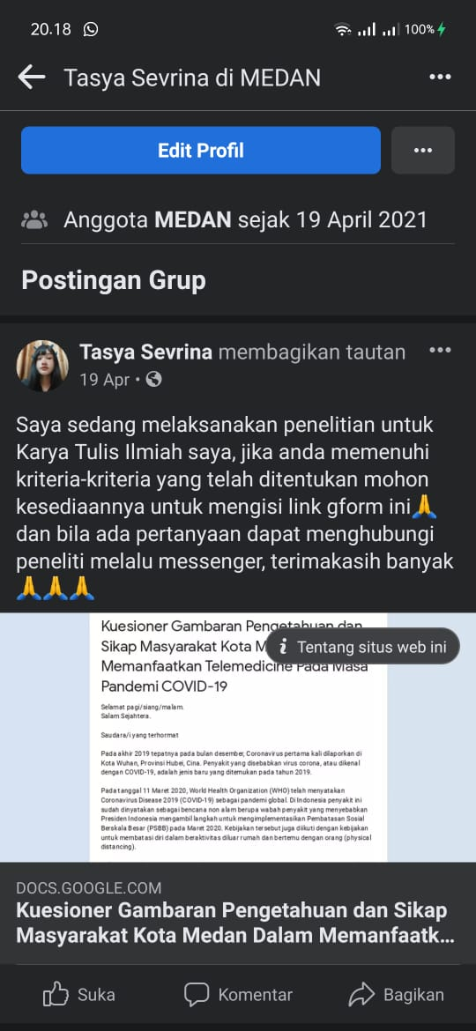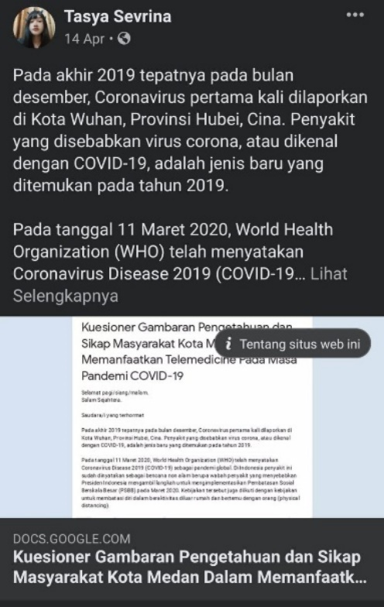

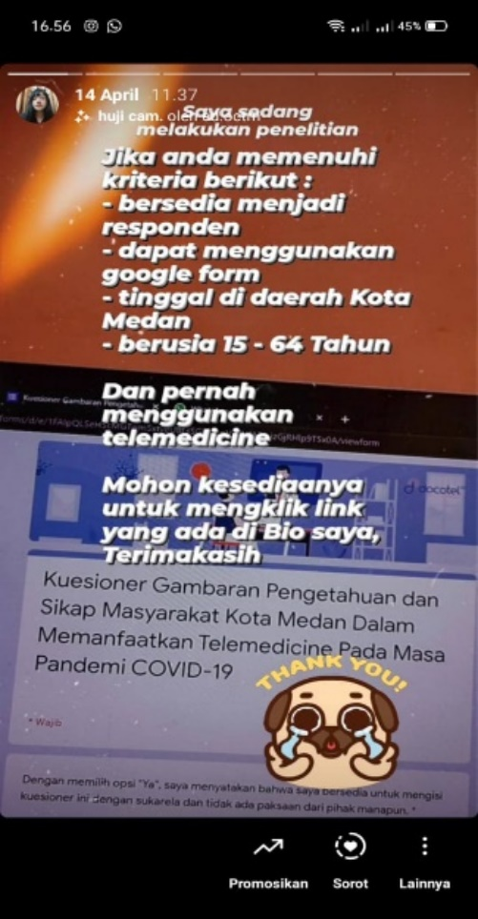

Pengisian Kuesioner Oleh Responden Dengan *Google Form*

Lampiran-6

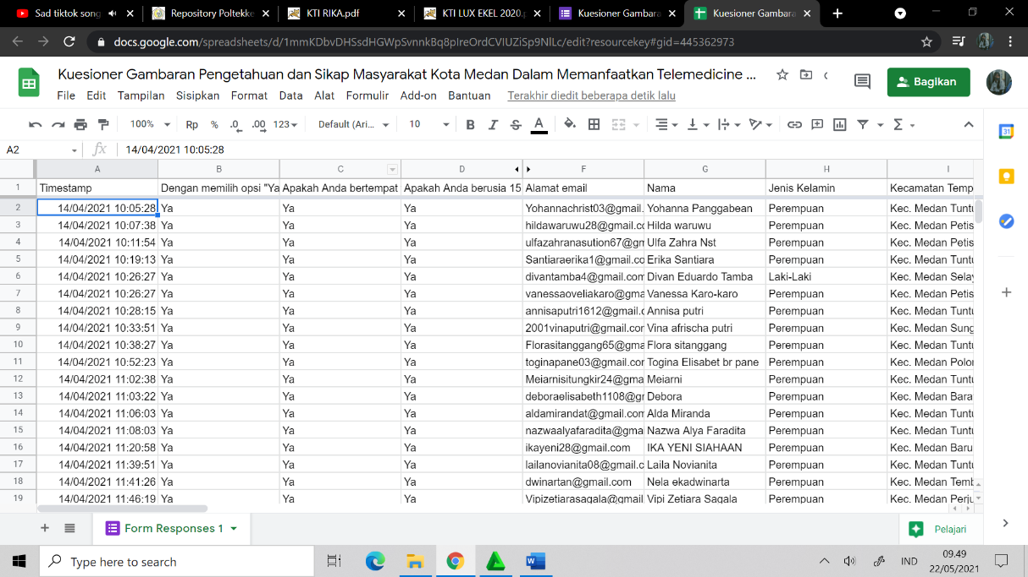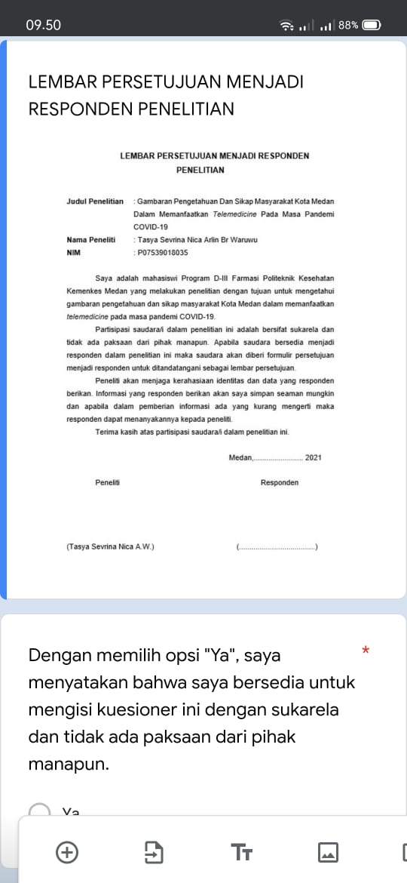 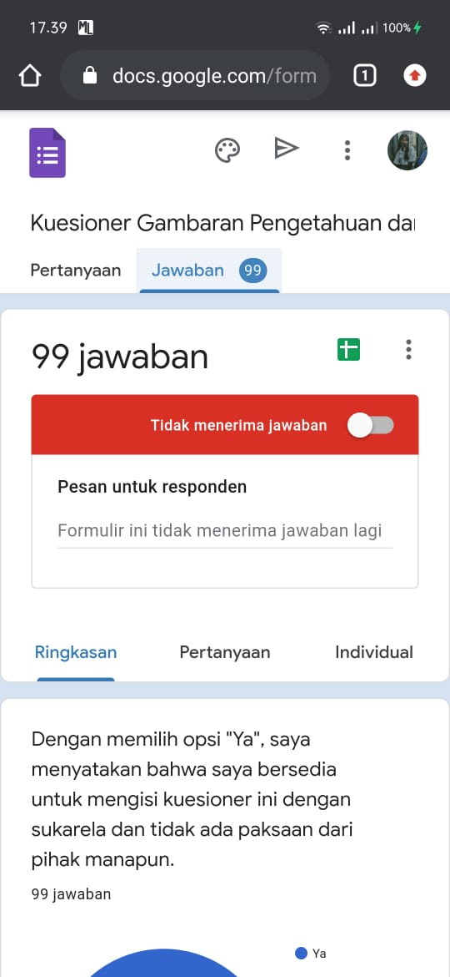 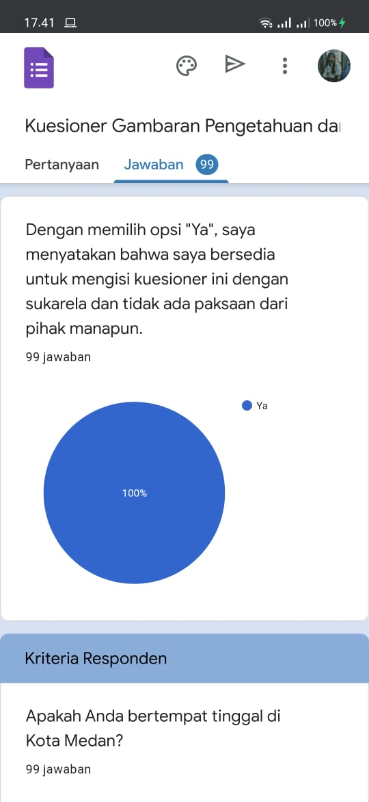 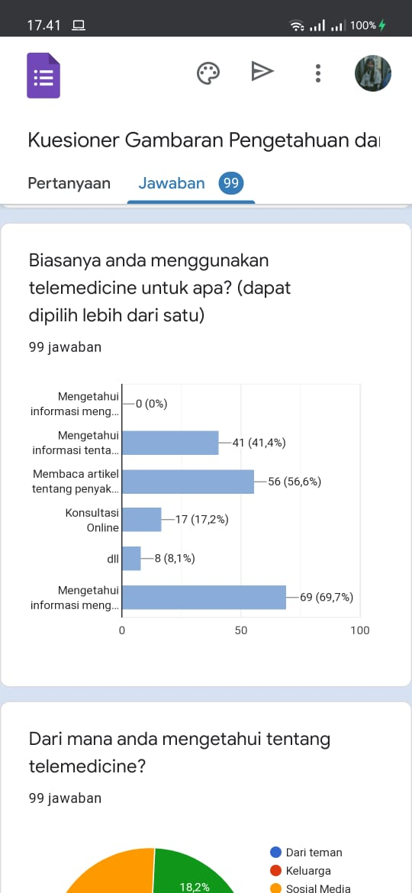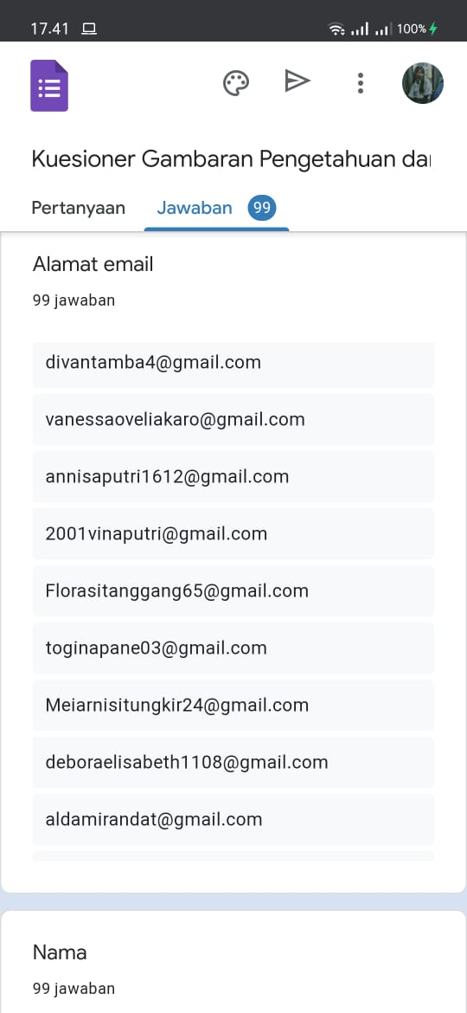 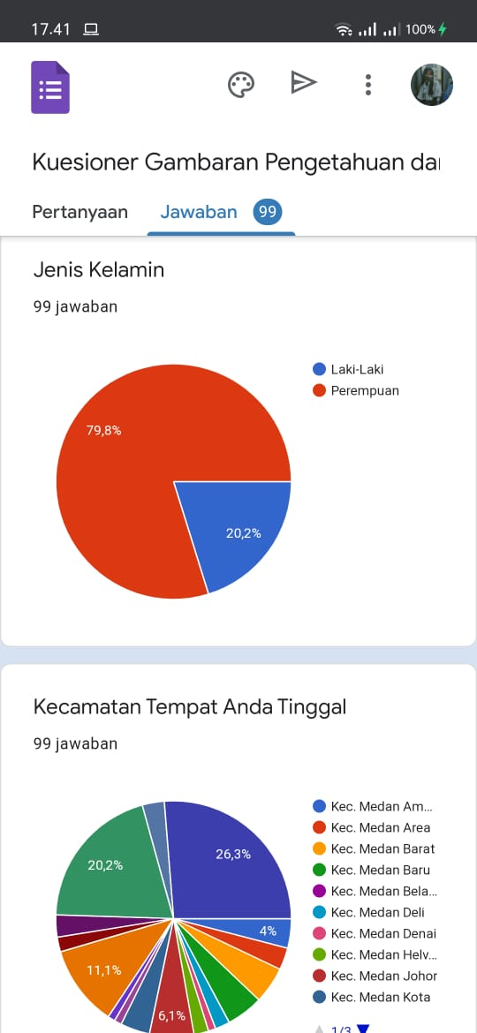 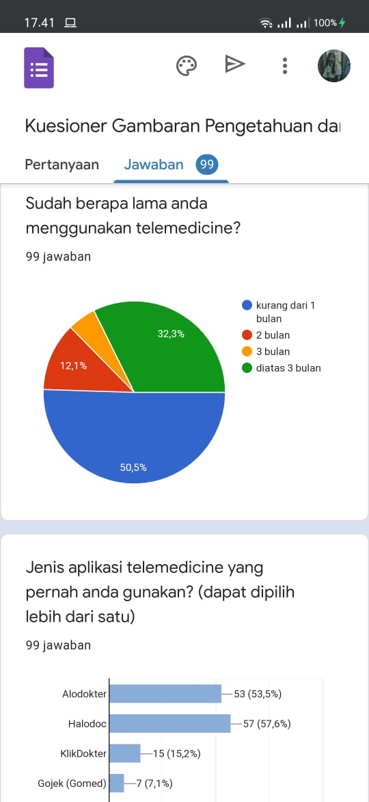 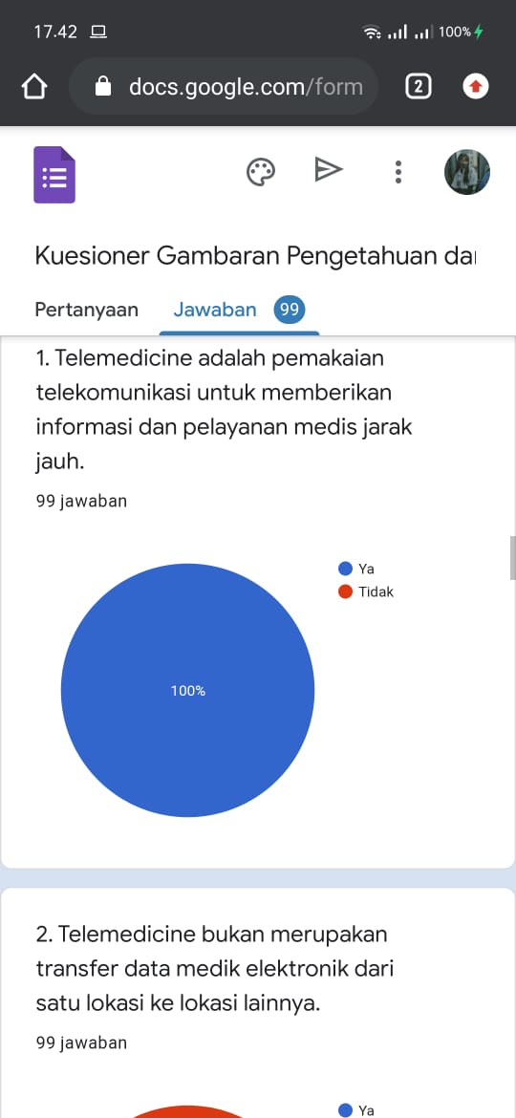 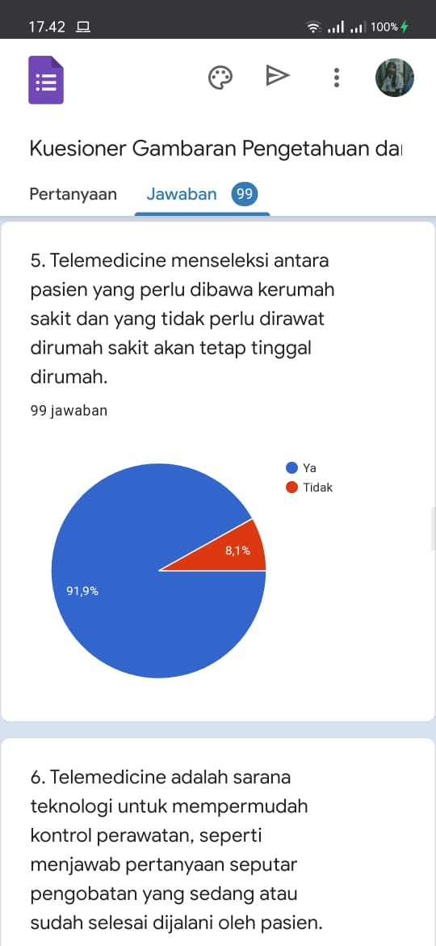

Ethical Clearance

Lampiran-7

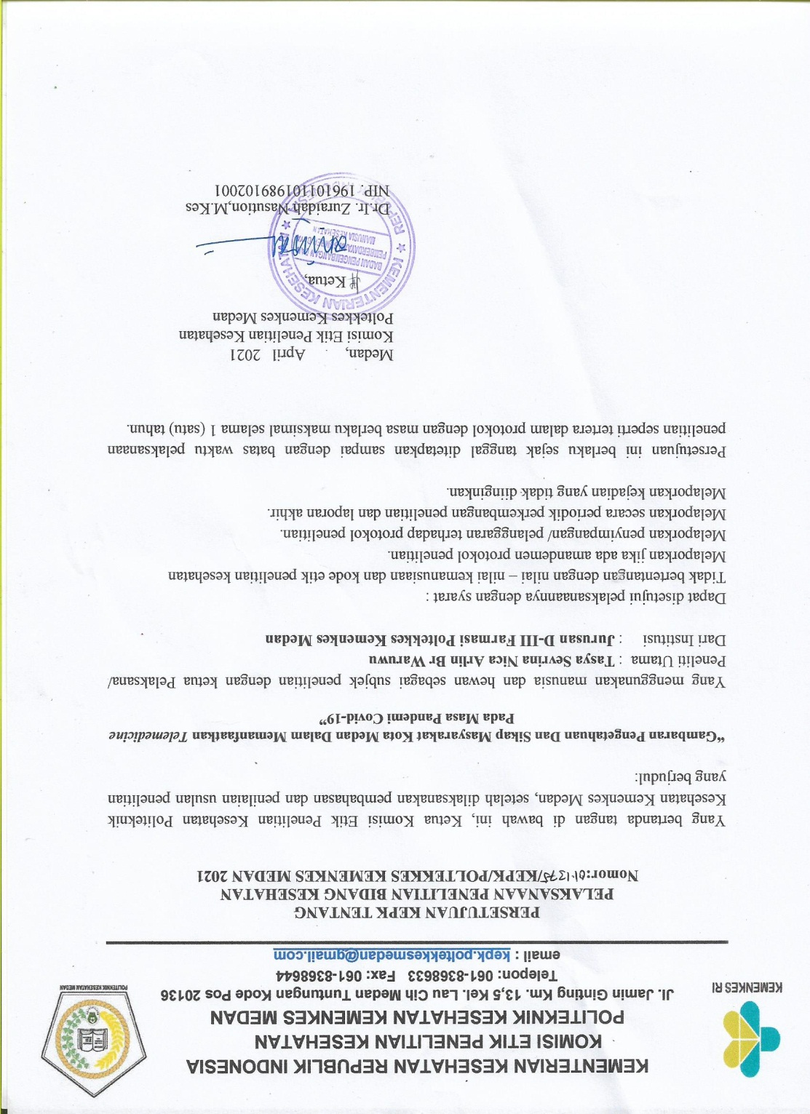

Kartu Laporan Bimbingan KTI

Lampiran-8

